1. Дать понятие комплексного числа. Определить формы представления комплексного числа, записать соответствующие формулы. Изложить правила арифметических действий с комплексными числами в алгебраической форме, записать соответствующие формулы.

Комплексные числа

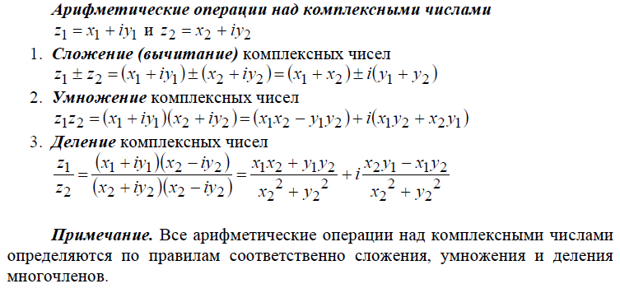

2. Дать геометрическую интерпретацию комплексного числа и его изображения на комплексной плоскости, его действительной и мнимой части, модуля и аргумента, дать необходимые пояснения. Записать формулы тригонометрического и показательного представления комплексного числа, определить действия над числами в тригонометрической и показательной форме, записать и пояснить соответствующие формулы.

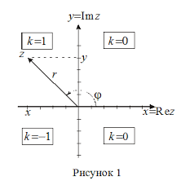геометрическая интерпретация

3. Дать определение матрицы, определить виды матриц. Изложить линейные операции над матрицами и их свойства, записать соответствующие формулы. Дать определение операций транспонирования и умножения матриц. Изложить их свойства, записать соответствующие формулы.

Линейные операции над матрицей:

Сложение +

Вычитание –

Умножение *

A = $\left(\begin{matrix}1 & 2 \\ 3 & 4\end{matrix}\right)$

B = $\left(\begin{matrix}2 & 1 \\ 3 & 4\end{matrix}\right)$

A+B = $\left(\begin{matrix}1+2 & 2+1 \\ 3+3 & 4+4\end{matrix}\right)= \left(\begin{matrix}3 & 3 \\ 6 & 8\end{matrix}\right)$

A-B = $\left(\begin{matrix}1-2 & 2-1 \\ 3-3 & 4-4\end{matrix}\right)= \left(\begin{matrix}-1 & 1 \\ 0 & 0\end{matrix}\right)$

Матрицы А размеров m*n называется прямоугольной, состоящая mn чисел или иных объектов и содержащая m строк и n столбцов.

Транспонирование – замена строк матрицы ее столбцами с сокращение ее размеров.

Am*n = (aij) A2*3 = $\left(\begin{matrix}0 & \begin{matrix}1 & 2\end{matrix} \\ -3 & \begin{matrix}4 & -2\end{matrix}\end{matrix}\right)$

ATm*n = (aij) A3*2 = $\left(\begin{matrix}0 & -3 \\ \begin{matrix}1 \\ 2\end{matrix} & \begin{matrix}4 \\ -2\end{matrix}\end{matrix}\right)$

Определение умножение предопределённо только для согласованных матриц. Кол-во столбцов I множителя = кол-во строк второго множителя

A2*3 = $\left(\begin{matrix}0 & 1 \\ -3 & 4\end{matrix} \begin{matrix}2 \\ -2\end{matrix}\right)$

B3*4 =

C 2*4 = =

=

4. Дать определение определителя квадратной матрицы. Записать формулы для вычисления определителей 2-го и 3-го порядков. Изложить свойства определителей. Сформулировать правило Саррюса для вычисления определителей 3-го порядка.

Квадратная матрица – матрица у которой кол-во строк совпадает с кол-во столбцов.

Определитель 2го порядка

А = $\left|\begin{matrix}a_{11} & a_{12} \\ a_{21} & a_{22}\end{matrix}\right|= a_{11}* a_{22}- a_{12}*a_{21}$

Определитель 3го порядка

Правило Саррюса

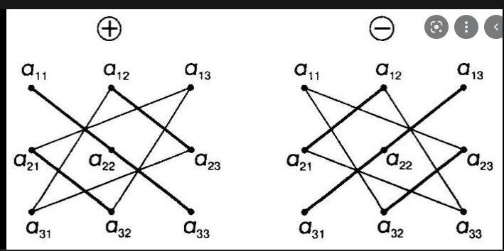

5. Изложить способы вычисления определителей n-го порядка: метод понижения порядка определителя, метод приведения матрицы к треугольному виду. Изложить понятия эквивалентности матриц, элементарных преобразований строк матрицы.

6. Определить понятие обратной матрицы и условие ее существования. Изложить ее свойства. Изложить алгоритм вычисления обратной матрицы.

Обратной матрицей называют матрицу, выполняющую условие

A-1*A=A*A-1=E определите которой detA != 0

A =

1. A11 = (-1)1+1*4 A12 = (-1)1+2*3 = -3 A21 = (-1)2+1*2=-2 A22 = (-1)2+2*1=1

C =

CT=

7. Записать систему линейных алгебраических уравнений в матричном виде. Изложить сущность решения систем линейных алгебраических уравнений методом обратной матрицы.

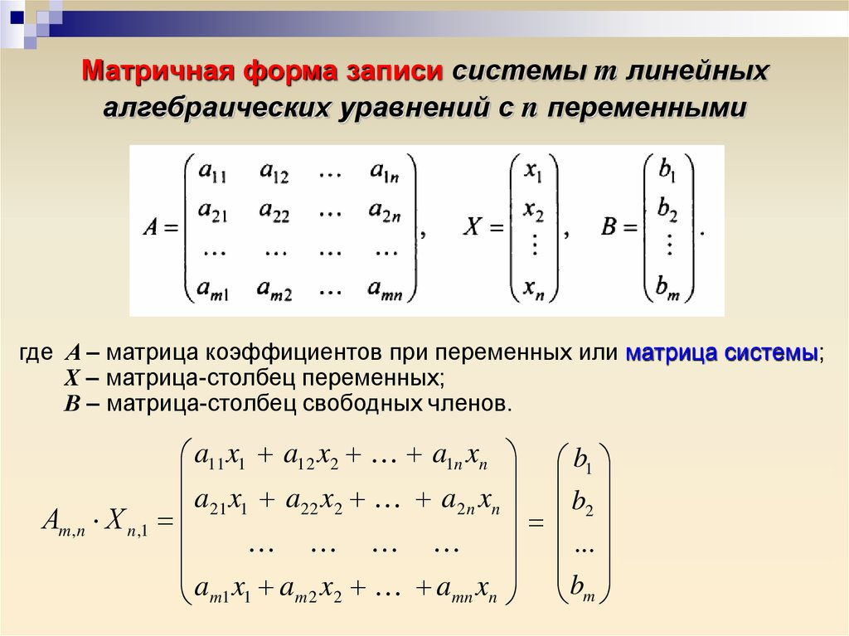

8. Определить понятие системы линейных алгебраических уравнений с n неизвестными, ее решения, совместности, определенности, несовместности, неопределенности, эквивалентности, эквивалентных преобразований. Сформулировать критерий совместности системы.

9. Сформулировать теорему Крамера. Записать формулы Крамера. Раскрыть сущность решения систем линейных алгебраических уравнений методом Крамера.

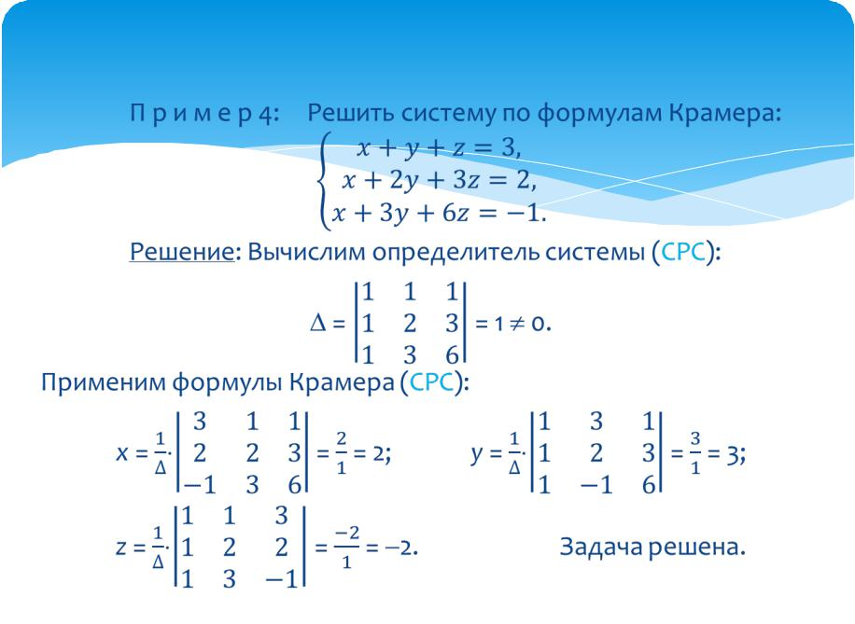

10. Изложить алгоритм метода Гаусса, раскрыть его сущность и виды решений в зависимости от полученной ступенчатой матрицы. Определить понятие базисных и свободных неизвестных, общего и частного решения для систем с бесконечным множеством решений.

Базисные переменные единственным образом выражаются через свободные. А свободные принимают любые значения.

11. Дать понятие вектора на плоскости и в пространстве, определить линейные операции над векторами в геометрической форме, изложить их свойства, записать соответствующие формулы. Дать определение коллинеарности и компланарности векторов.

Вектор – направленная прямая.

Операции над векторами:

Сложение

Вычитание

Деление

Умножение

Коллинеарность – если вектора лежат на одной прямой или на параллельных прямых

Комплиментарность - **свойство трёх (или большего числа) векторов, которые, будучи приведёнными к общему началу, лежат в одной плоскости**.

12. Изложить понятие прямоугольной декартовой системы координат. Определить понятия проекции точки и вектора, координат вектора в данном базисе. Сформулировать свойства проекций, записать соответствующие формулы.

13. Определить линейные операции над векторами в прямоугольных декартовых координатах и записать соответствующие формулы. Записать формулы для вычисления координат и длины вектора. Дать определение скалярного произведения векторов, изложить его свойства, записать формулу для вычисления в координатной форме. Изложить механический смысл скалярного произведения.

14. Дать определение векторного произведения векторов: изложить его свойства, геометрический смысл, вычисление в координатной форме. Дать определение смешанного произведения векторов, изложить его свойства, геометрический смысл, вычисление в координатной форме.

15. Определить способы задания прямой на плоскости. Пояснить задание прямой точкой и направлением. Вывести каноническое и параметрическое уравнения прямой, уравнение прямой по двум точкам. Пояснить задание прямой на плоскости точкой и перпендикулярным вектором. Вывести общее уравнение прямой. Записать неполные уравнения прямой, дать необходимые пояснения. Вывести уравнение прямой в отрезках, дать необходимые пояснения. Вывести уравнение прямой с угловым коэффициентом, дать необходимые пояснения.

16. Разъяснить критерии определения взаимного расположения прямых на плоскости

в зависимости от видов уравнений прямых. Записать условия параллельности и

перпендикулярности прямых. Дать определение угла между двумя прямыми и

расстояния от точки до прямой. Записать формулы для определения угла между

двумя прямыми и расстояния от точки до прямой на плоскости.

Две прямые называются коллинеарными, если они параллельны или совпадают.

Получим **условие коллинеарности** двух прямых  и , заданных общими уравнениями:



(3.19)

Необходимым и достаточным условием коллинеарности прямых (3.19) является условие коллинеарности их нормалей  и . Следовательно, если прямые (3.19) коллинеарны, то , т.е. существует такое число , что

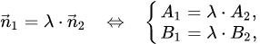 и наоборот.

Прямые совпадают, если помимо этих условий справедливо . Тогда первое уравнение в (3.19) имеет вид , т.е. равносильно второму, поскольку .

Таким образом, *прямые (3.19) параллельны тогда и только тогда, когда соответствующие коэффициенты при неизвестных в их уравнениях пропорциональны, т.е. существует такое число**, что**, но**. Прямые (3.19) совпадают тогда и только тогда, когда все соответствующие коэффициенты в их уравнениях пропорциональны*:



**Условия параллельности** или совпадения прямых (3.19) можно записать в виде



Прямая называется **перпендикулярной** к плоскости, если она перпендикулярна к любой прямой, лежащей в этой плоскости.

**Признак перпендикулярности прямой и плоскости.**Если прямая перпендикулярна к двум пересекающимся прямым, лежащим в одной плоскости, то она перпендикулярна к этой плоскости

**Теорема о прямой перпендикулярной к плоскости.**Через любую точку пространства проходит плоскость, перпендикулярная к данной прямой.

**Углом между двумя прямыми** на плоскости называется угол между их направляющими векторами. По этому определению получаются не один угол, а два смежных угла, дополняющих друг друга до . В элементарной геометрии из двух смежных углов, как правило, выбирается меньший, т.е. величина  угла между двумя прямыми удовлетворяет условию 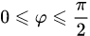.

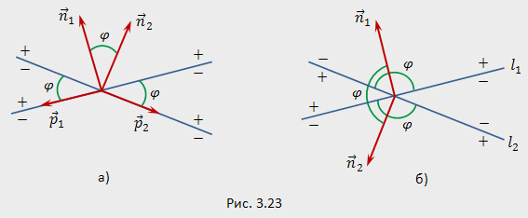

Если  и  направляющие векторы прямых  и  соответственно (рис.3.23,а), то величина  угла между этими прямыми вычисляется по формуле:

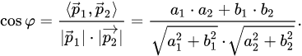

Чтобы получить величину  острого угла между прямыми, нужно правую часть взять по абсолютной величине:

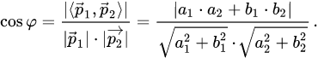

Необходимым и достаточным условием перпендикулярности прямых (3.19) является условие ортогональности их нормалей, т.е. равенства нулю скалярного произведения их нормалей :



По формуле (3.22) получаем острый угол  между прямыми (3.19), если  (рис.3.23,а), и тупой в противном случае:  (рис.3.23,6). Другими словами, *по формуле (3.22) находится тот угол между прямыми, в котором лежат точки, принадлежащие разноименным полуплоскостям, опреляемым данными прямыми*. На рис.3.23 положительные и отрицательные полуплоскости отмечены знаками плюс "+" или минус "–" соответственно.

Если прямые заданы уравнениями с угловыми коэффициентами:

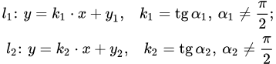

то угол  между ними (один из смежных углов) находится по формуле

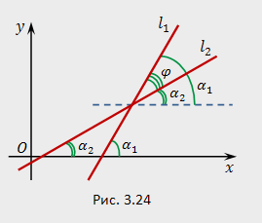

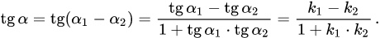

(3.23)

Если правая часть (3.23) положительна, то угол  острый (рис.3.24), в противном случае — тупой. Чтобы получить острый угол , нужно правую часть (3.23) взять по абсолютной величине:

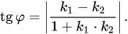

Если  (**условие параллельности прямых**), то . Если  (**условие перпендикулярности прямых**), то правая часть (3.23) не определена . Тогда полагают, что 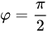.

17. Дать определение линии n-го порядка. Записать общее уравнение кривых 2-го

порядка, пятичленное уравнение кривых 2-го порядка. Изложить виды кривых,

определяемых данным уравнением, в зависимости от его коэффициентов.

18. Дать определение окружности, записать ее геометрическое, каноническое,

алгебраическое уравнения, изложить геометрические свойства.

Окружностью называется множество точек плоскости,

равноудаленных от данной точки, называемой центром.

Общее уравнение окружности записывается в виде: 

Уравнение  называют каноническим уравнением окружности.

Пример 1.

Напишите уравнение окружности радиуса R=7 с центром в начале координат.

Решение:

Непосредственной подстановкой значения радиуса в каноническое уравнение

окружности получим .

19. Дать определение эллипса, его основных параметров, записать его

геометрическое, каноническое и алгебраическое уравнения, изложить

геометрические свойства. Записать формулы для вычисления эксцентриситета и

определить взаимосвязь осей и фокусного расстояния.

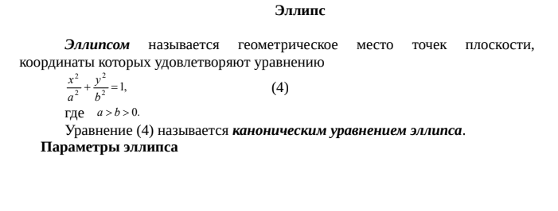

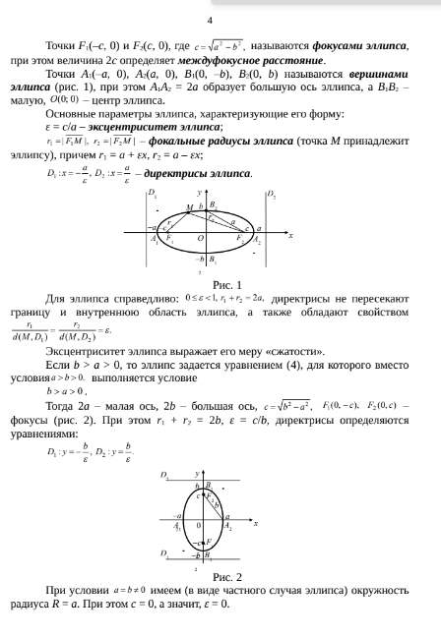

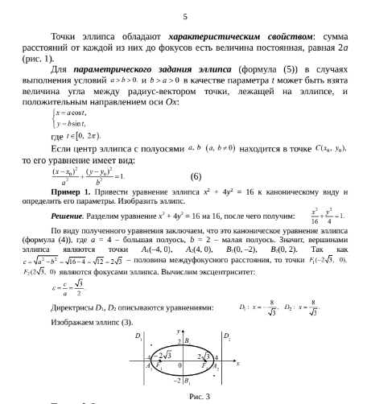

20. Дать определение гиперболы, ее основных параметров. Записать ее

геометрическое, канонические и алгебраическое уравнения, изложить

геометрические свойства. Записать формулы для вычисления эксцентриситета,

уравнения асимптот и определить взаимосвязь длин осей и фокусного расстояния.

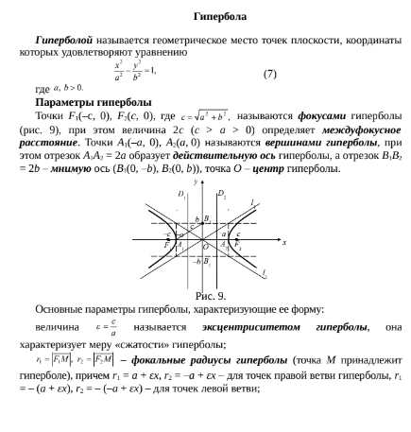

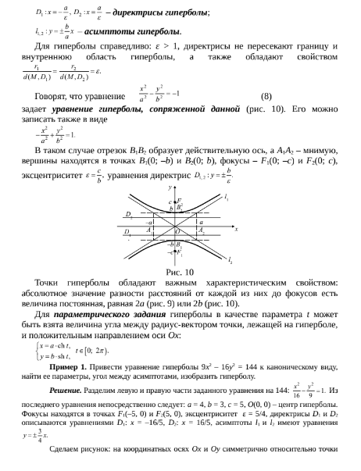

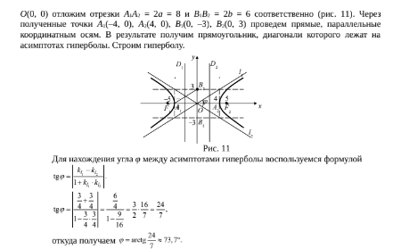

21. Дать определение параболы, записать ее геометрическое и различные виды

канонических уравнений, изложить геометрические свойства. Записать различные

координаты фокуса и уравнения директрисы параболы в зависимости от

расположения параболы на координатной плоскости.

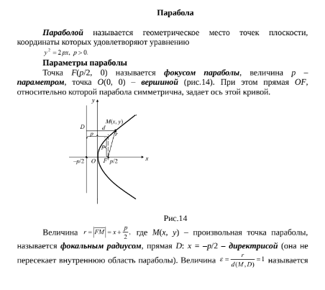

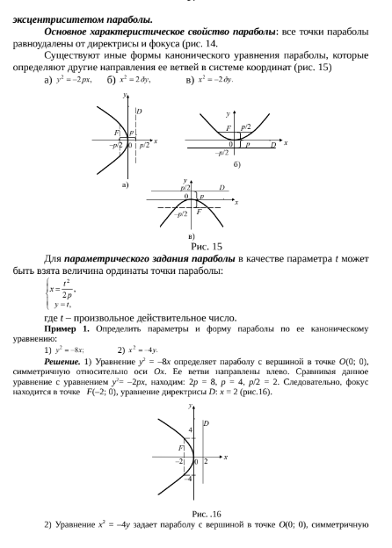

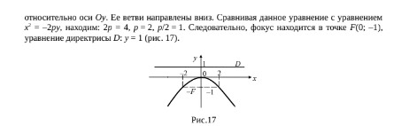

22. Изложить способы задания плоскости в пространстве. Вывести уравнение

плоскости, проходящей через данную точку перпендикулярно данному вектору.

Записать общее уравнение плоскости и получить уравнение плоскости в отрезках.

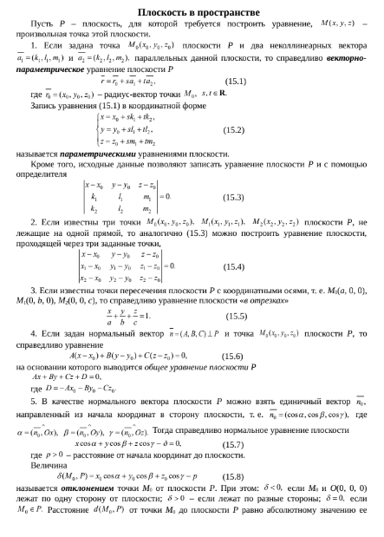

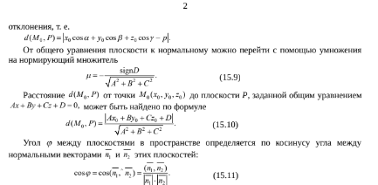

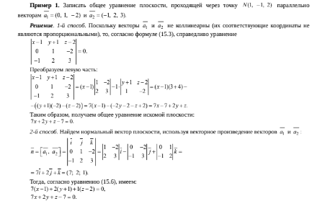

23. Вывести общее уравнение плоскости в пространстве. Записать неполные

уравнения плоскостей в пространстве, дать необходимые пояснения. Вывести

уравнение плоскости по трем точкам и по точке и двум неколлинеарным векторам,

дать необходимые пояснения.

Уравнение вида A x   +   B y   +   C z   +   D   =   0 Ax + By + Cz + D = 0 называют общим уравнением плоскости в прямоугольной системе координат O x y z Oxyz трехмерного пространства. Допустим, задано некоторое общее уравнение плоскости  λ ⋅ A x + λ ⋅ B y + λ ⋅ C z + λ ⋅ D = 0 λ·Ax+λ·By+λ·Cz+λ·D=0, где λ λ – некое действительное число, не равное нулю. Это уравнение также задает в прямоугольной системе координат некоторую плоскость, совпадающую с плоскостью, определяемую уравнением A x + B y + C z + D = 0 Ax+By+Cz+D=0, поскольку описывает то же самое множество точек трехмерного пространства. Например, уравнения  x − 2 ⋅ y + √ 3 ⋅ z − 7 = 0 x-2·y+3·z-7=0 и  − 2 ⋅ x + 4 ⋅ y − 2 √ 3 ⋅ z + 14 = 0 -2·x+4·y-23·z+14=0 задают одну и ту же плоскость, поскольку им обоим отвечают координаты одних и тех же точек трехмерного пространства.  Раскроем чуть шире смысл теорем. В пределах заданной системы координат плоскость и общее уравнение, ее определяющее, неразрывно связаны: каждой плоскости отвечает общее уравнение плоскости вида A x + B y + C z + D = 0 Ax+By+Cz+D=0( при конкретных значениях чисел A ,   B ,   C ,   D A, B, C, D). В свою очередь, этому уравнению отвечает заданная плоскость в заданной прямоугольной системе координат. Укажем пример как иллюстрацию этих утверждений. Ниже приведен чертеж, на котором изображена плоскость в фиксированной прямоугольной системе координат трехмерного пространства. Заданной плоскости отвечает общее уравнение вида 4 x   +   5 y   –   5 z   +   20   =   0 4x + 5y – 5z + 20 = 0, и ему соответствуют координаты любой точки этой плоскости. В свою очередь, уравнение 4 x   +   5 y   –   5 z   +   20   =   0 4x + 5y – 5z + 20 = 0 описывает в заданной системе координат множество точек, которые составляют изображенную плоскость.  
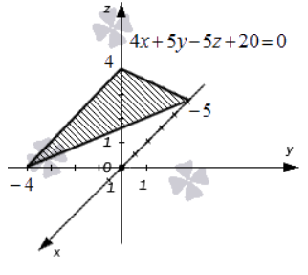 аправляющими векторами плоскости называются два неколлинеарных вектора, компланарных этой плоскости, т.е. принадлежащих плоскости или параллельных ей.

Пусть в координатном пространстве  заданы:

а) точка ;

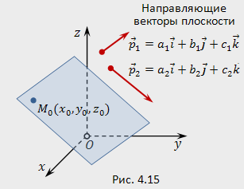

б) два неколлинеарных вектора  (рис.4.15).

Требуется составить уравнение плоскости, компланарной векторам  и проходящей через точку 

Выберем на плоскости произвольную точку . Обозначим 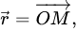 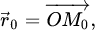 — радиус-векторы точек  и  (рис.4.16).

**Условие компланарности векторов** 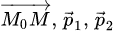 (рис.4.16) можно записать, используя свойства смешанного произведения 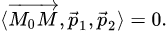 Применяя формулу (1.17), получаем ***уравнение плоскости, проходящей через заданную точку и компланарной двум неколлинеарным векторам:***

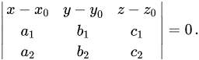

24. Изложить способы задания прямой в пространстве и вывести различные виды

уравнений прямой в пространстве. Дать необходимые пояснения.

25. Сформулировать и разъяснить критерии взаимного расположения прямых в

пространстве и записать различные условия их взаимного расположения. Дать

необходимые пояснения.

26. Сформулировать и разъяснить критерии взаимного расположения прямой и

плоскости. Дать определение угла между прямой и плоскостью, расстояния от точки

до плоскости, записать соответствующие формулы.

27. Дать определение числовой последовательности, изложить ее свойства.

Перечислить виды последовательностей и способы задания числовой

последовательности. Дать определение арифметической прогрессии и изложить ее

свойства, записать соответствующие формулы. Дать определение геометрической

прогрессии и изложить ее свойства, записать соответствующие формулы.

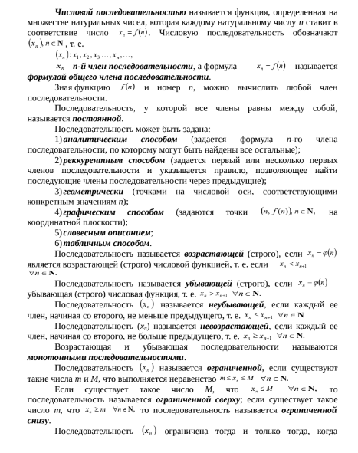

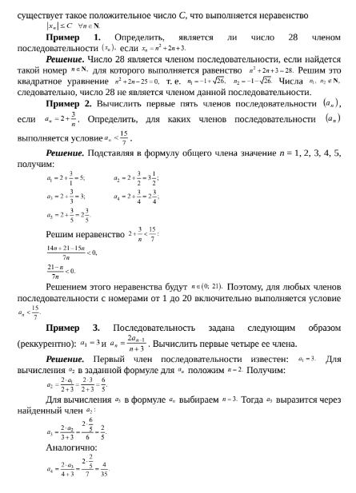

28. Дать понятие предела последовательности. Изложить критерий Коши.

Сформулировать теоремы о свойствах предела последовательности. Дать понятие

бесконечно больших и бесконечно малых последовательностей, изложить их свойства. 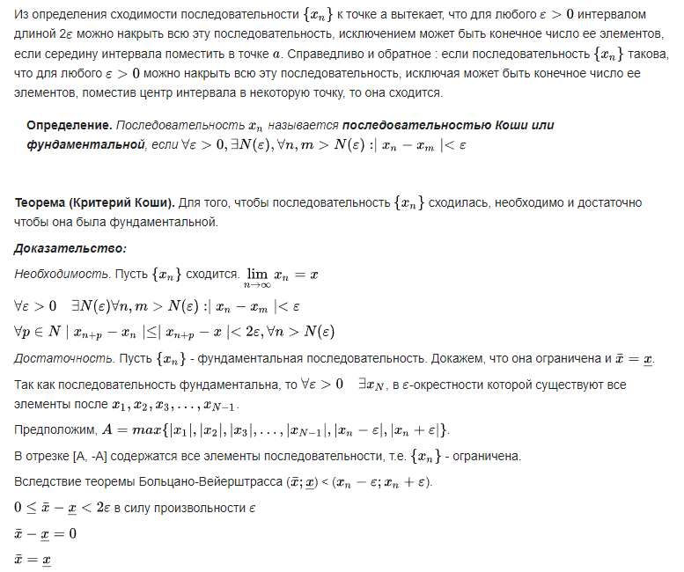

29. Дать понятие предела функции в точке. Изложить критерий Гейне.

Сформулировать теоремы о свойствах пределов функций. Дать понятие предела

функции на бесконечности и односторонних пределов. Раскрыть суть вычисления

пределов как раскрытия неопределенностей. Записать формулы замечательных

пределов. Определить понятия бесконечно больших и бесконечно малых функций,

эквивалентности бесконечно малых функций. Записать формулы эквивалентных

бесконечно малых функций.

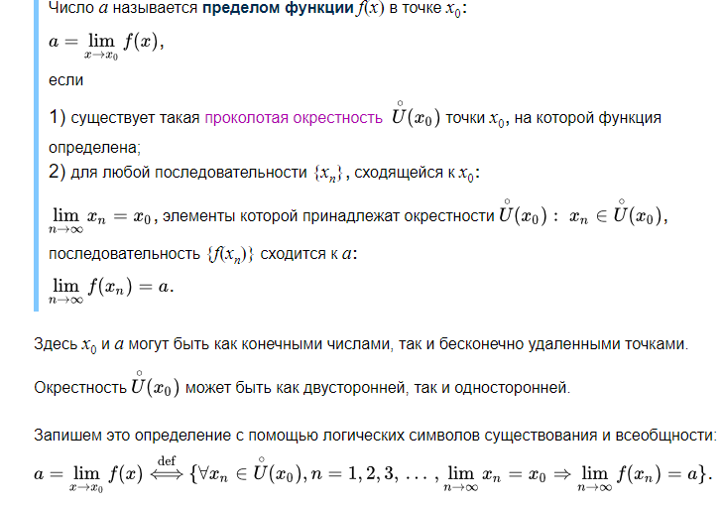

30. Дать определение непрерывности функции в точке. Изложить свойства функций,

непрерывных в точке. Дать определение точки разрыва функции. Сформулировать

условие непрерывности функции в точке. Изложить классификацию разрывов

функции.

31. Дать определение асимптоты графика функции. Назвать виды асимптот,

сформулировать условия существования асимптот графика функции, записать

соответствующие уравнения асимптот.



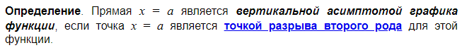

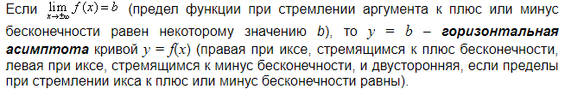

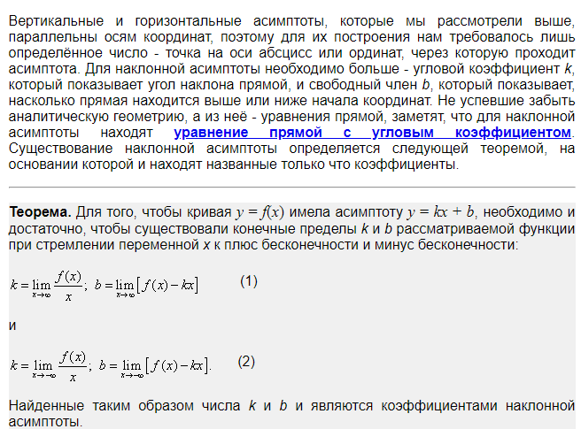

31. Дать определение асимптоты графика функции. Назвать виды асимптот, сформулировать условия существования асимптот графика функции, записать соответствующие уравнения асимптот.

1) **Асимптота -**прямая, расстояние от которой до точки кривой стремится к нулю при удалении точки вдоль ветви кривой на бесконечность.  
2) Существует три **вида** **асимптот**: горизонтальные, вертикальные и наклонные.

3) сформулировать условия существования асимптот графика функции

4)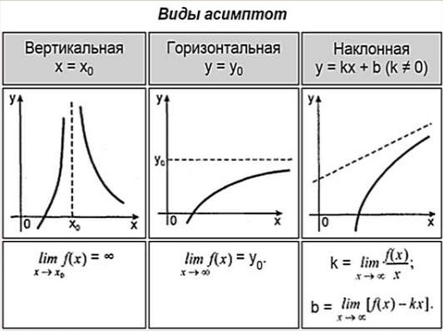

32. Дать определение производной функции, записать соответствующие формулы. Сформулировать основное свойство производной функции. Сформулировать правила дифференцирования и записать соответствующие формулы. Раскрыть механический (физический) и геометрический смысл производной. Записать и разъяснить уравнения касательной и нормали к кривой.

**1)Произво́дная** **функции** **—** **понятие** **дифференциального** **исчисления, характеризующее** **скорость** **изменения** **функции** **в** **данной** точке.

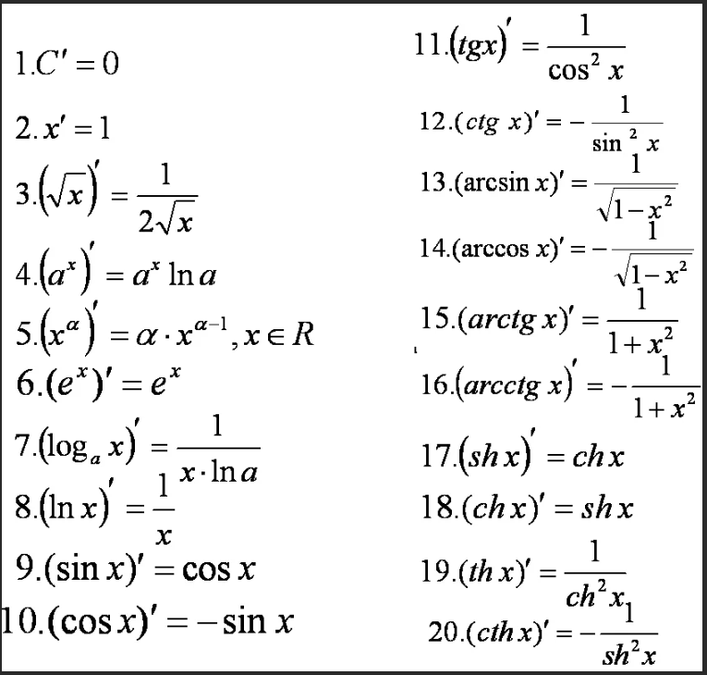

2) Свойства производных(сори за качество):

1. Постоянный множитель можно выносить за знак производной



2. Производная суммы нескольких функций равна сумме соответствующих производных слагаемых



Следствие. Производная разности есть разность производных



3. Производная произведения равна произведению производной первого множителя на второй плюс произведение производной второго множителя на первый



4. Дифференцирование частного:

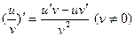

5. Дифференцирование сложной функции

Производная сложной функции по независимой переменной равна производной заданной функции по промежуточному аргументу, умноженной на производную промежуточного аргумента по независимой переменной



3) правила дифференцирования и записать соответствующие формулы

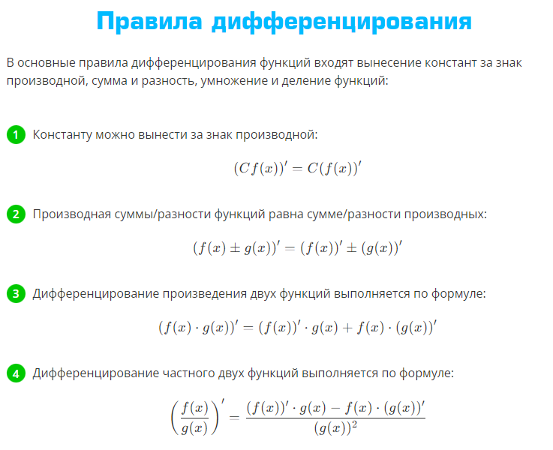

4)Раскрыть механический (физический) и геометрический смысл производной

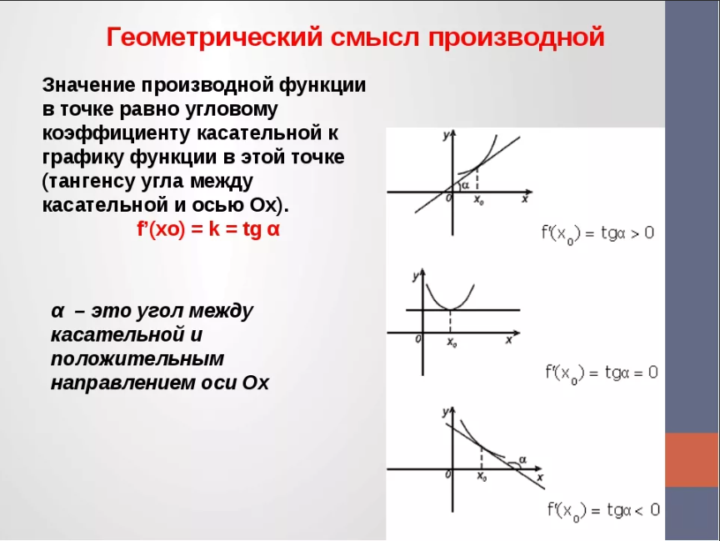

5) Записать и разъяснить уравнения касательной и нормали к кривой

Уравнение нормали к кривой y в точке M (x, y) имеет вид: y − y (x) = − 1 y ′ (x 0) (x − x). Нормаль к кривой - это перпендикуляр к касательной, проведенный через точку касания.

Уравнение касательной к кривой линии. Уравнение касательной в общем виде записывается как: y k= y 0+ y' (x 0) (x-x 0)

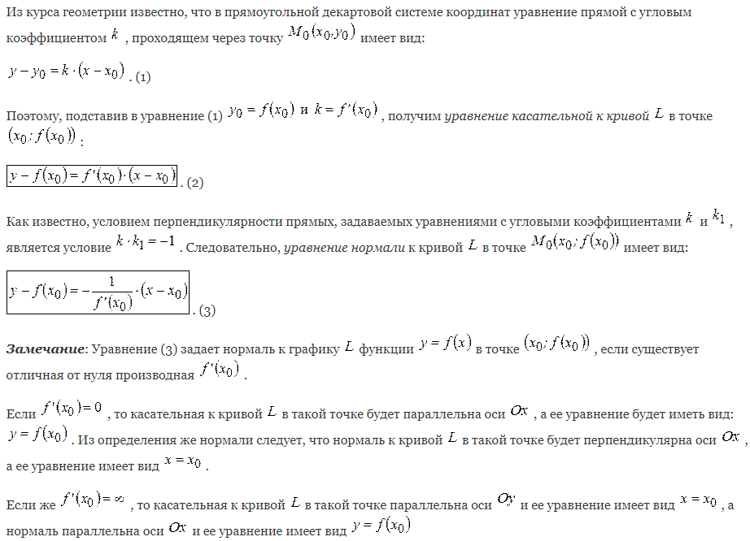

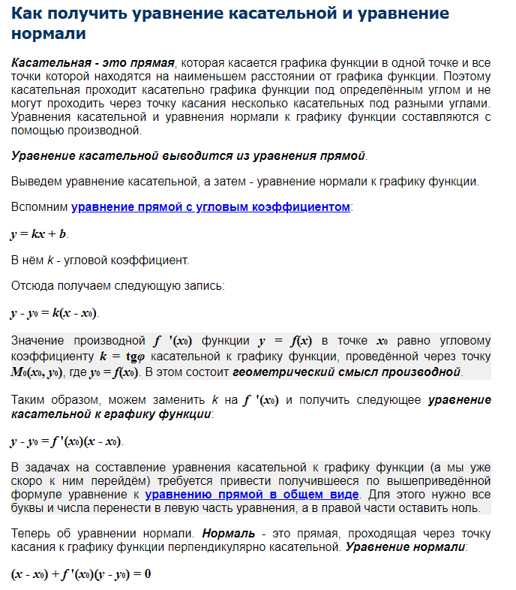

33. Дать определения сложной и обратной функции. Привести примеры. Сформулировать правила дифференцирования сложной и обратной функций, записать соответствующие формулы, определить условия их применения. Дать определение неявной функции. Сформулировать правила дифференцирования неявно заданной функции. Записать уравнения функции, заданной параметрически. Сформулировать правила о дифференцировании функции, заданной параметрическими уравнениями, записать соответствующие формулы, определить условия их применения.

**Сложной** **функцией** **называют** **такое** **выражение,** **в** **котором** **одна** **функция** **словно** **вложена** **в** **другую.** Производную сложной функции f (y) можно найти по следующей формуле: (f (y))′ = f′ (y) ⋅ y′. Другими словами, нужно умножить производную, условно говоря, внешней функции на производную внутренней.

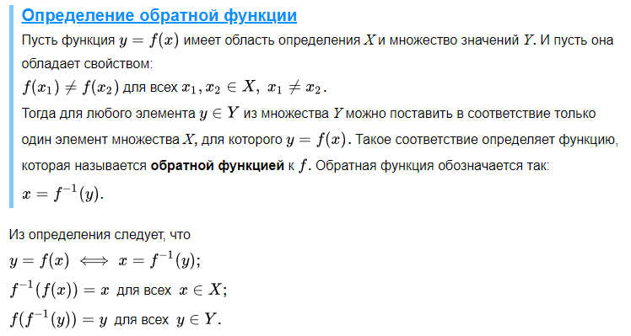

правила дифференцирования сложной и обратной функций

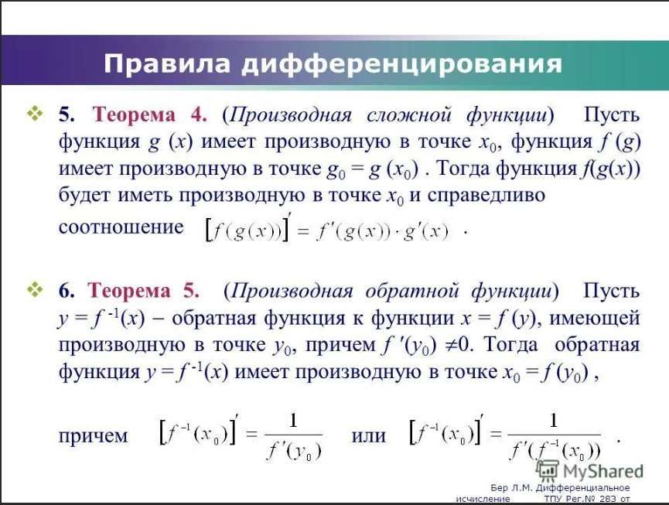

**Неявная** **функция** — это **функция**, заданная **неявным** уравнением как связь одной из переменных (значение) с другими переменными (аргументами). Так, **неявная** **функция** y в контексте единичной окружности определяется **неявно** уравнением.

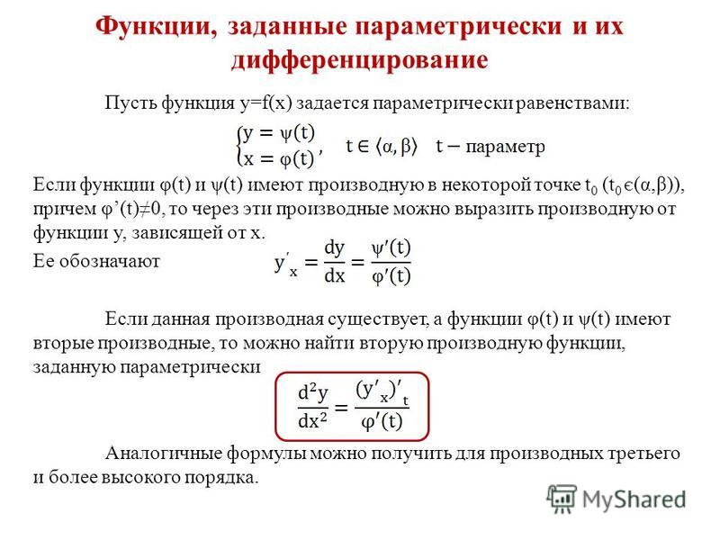

34***.*** Дать определение дифференциала первого порядка, сформулировать его свойства и геометрический смысл, записать соответствующие формулы, дать необходимые пояснения. Записать формулы использования дифференциала в приближенных вычислениях, определить условия их применения, дать необходимые пояснения. Дать определения производных и дифференциалов высших порядков. Записать соответствующие формулы, дать необходимые пояснения.

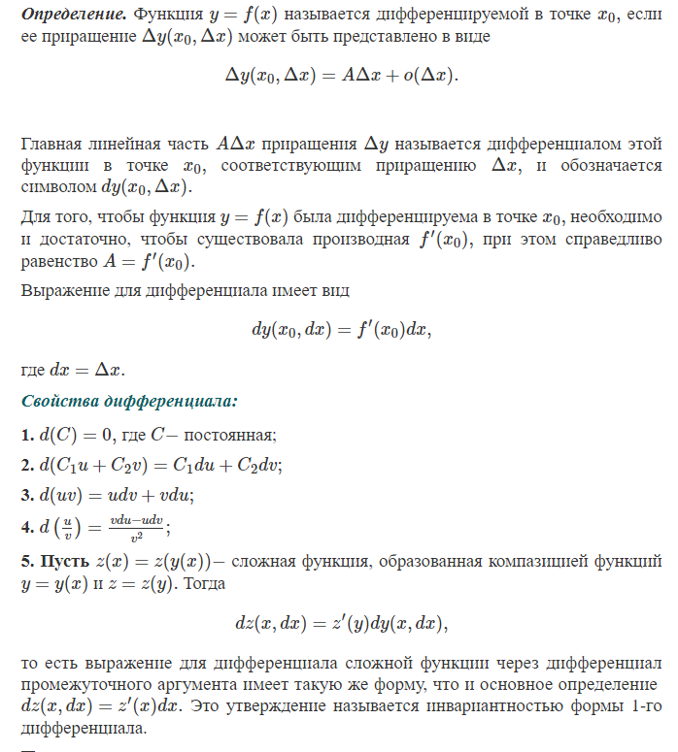

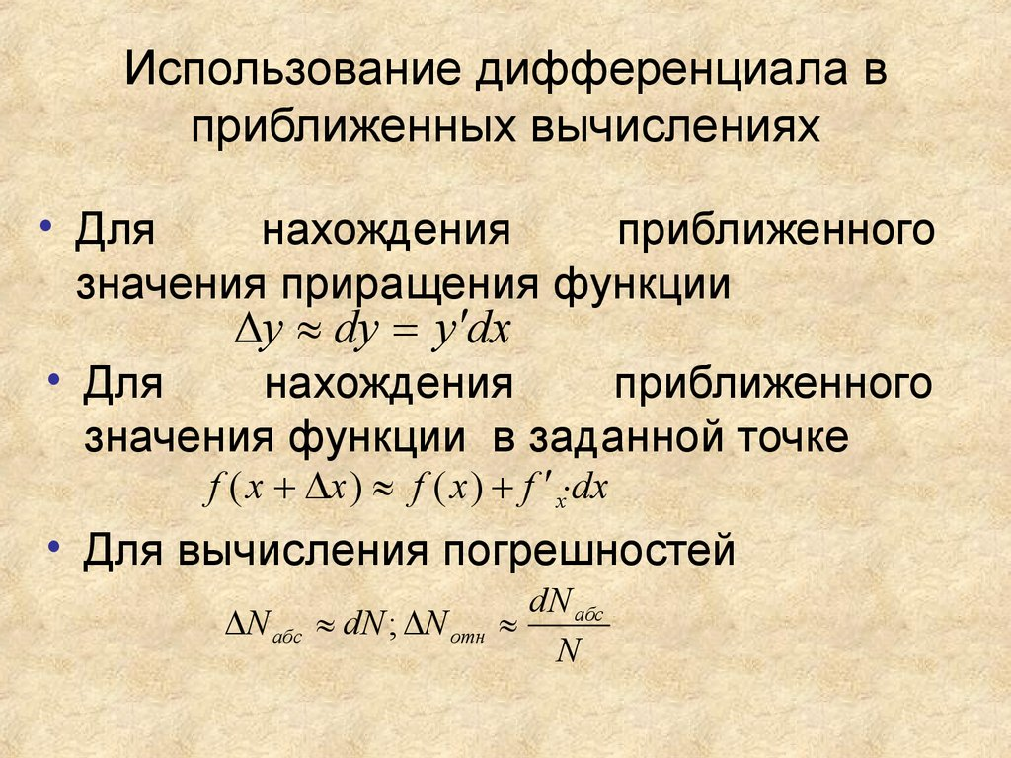

**Под** **производной** **высших** **порядков** **понимают** **дифференцирования** **функции** **более** **одного** **раза.** Если производную повторно дифференцировать, то получим производную второго порядка, или вторую производную функции, и она обозначается. Производная третьего порядка будет иметь вид. Аналогично получают формулы для нахождения производных высших порядков. При нахождении производной порядке необходимо иметь производную порядка.

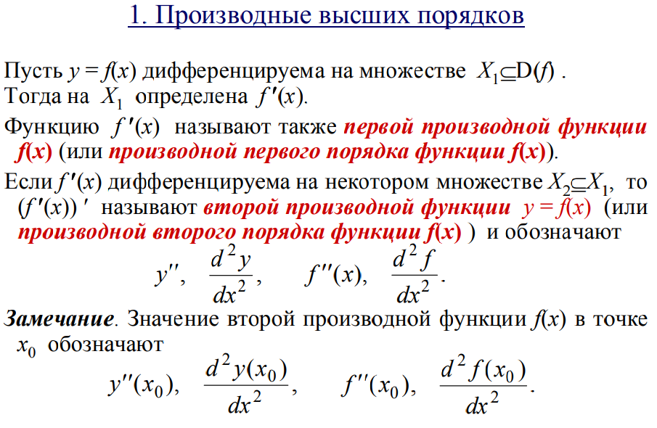

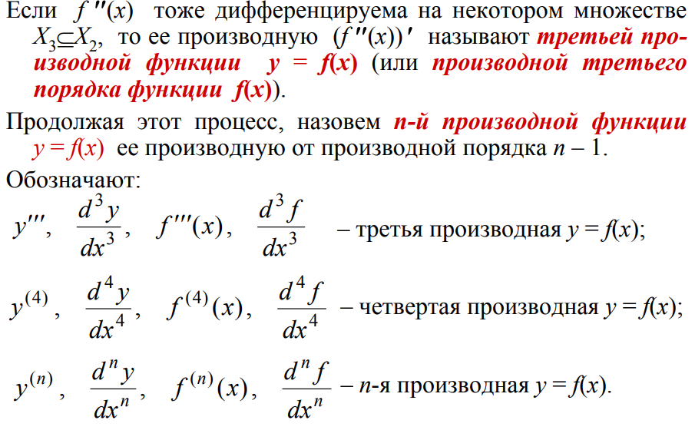

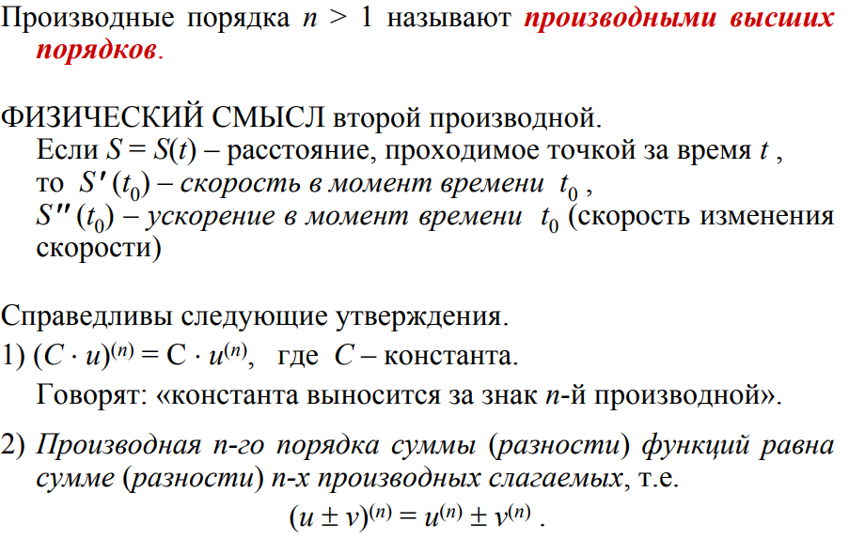

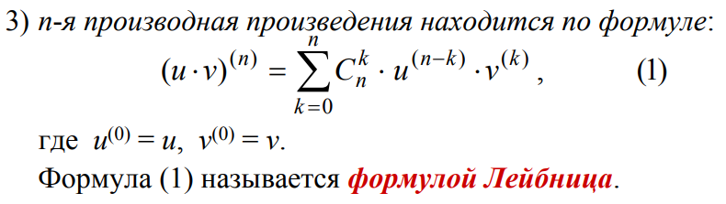

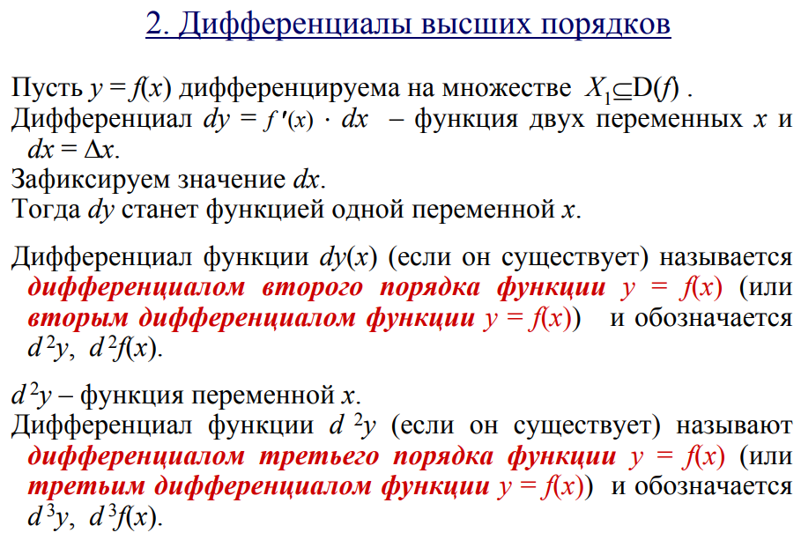

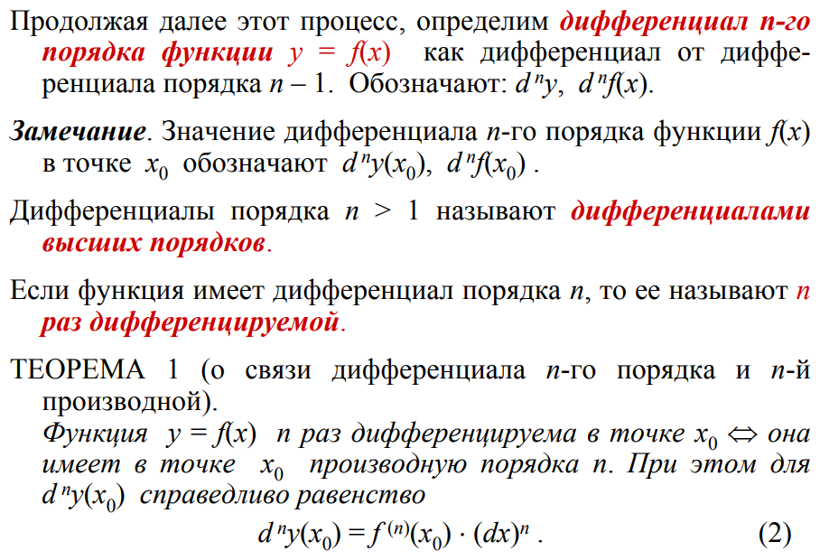

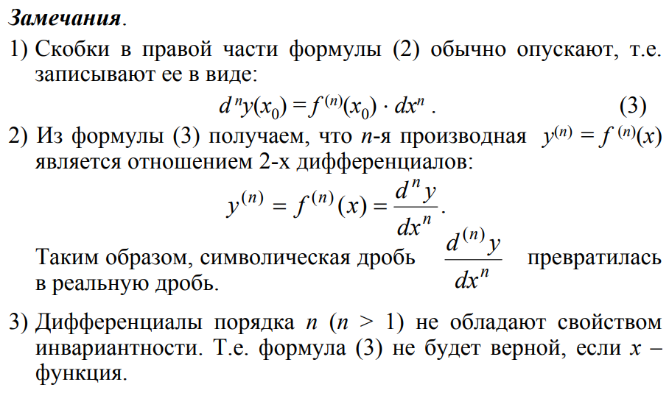

35***.*** Дать понятие о неопределенностях при вычислении пределов и назвать их виды. Сформулировать правило Лопиталя для вычисления пределов функций, записать соответствующую формулу, определить условия ее применения, указать, какие неопределенности можно раскрыть с помощью данного правила, привести примеры.

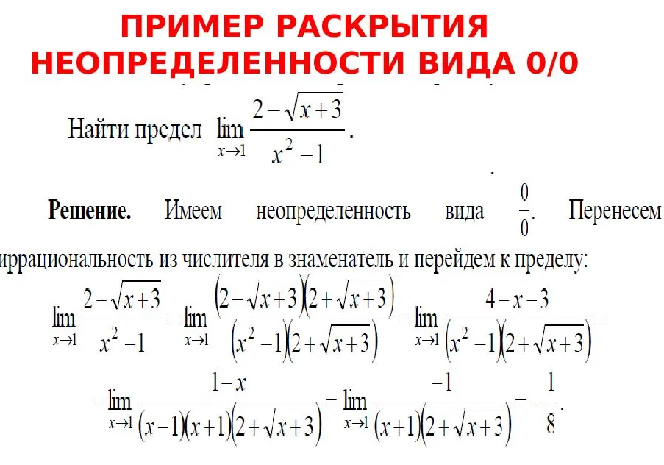

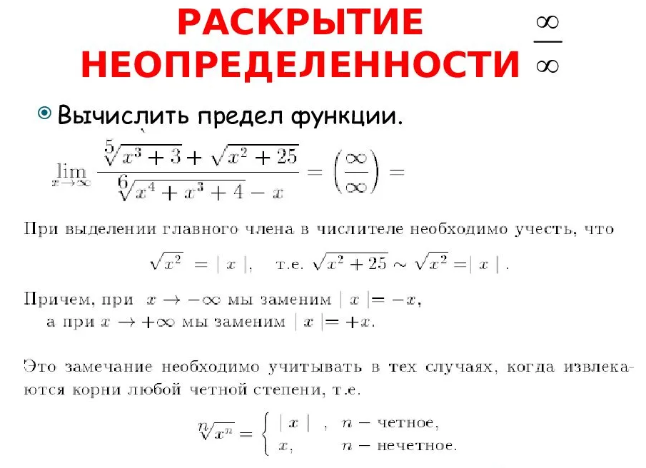

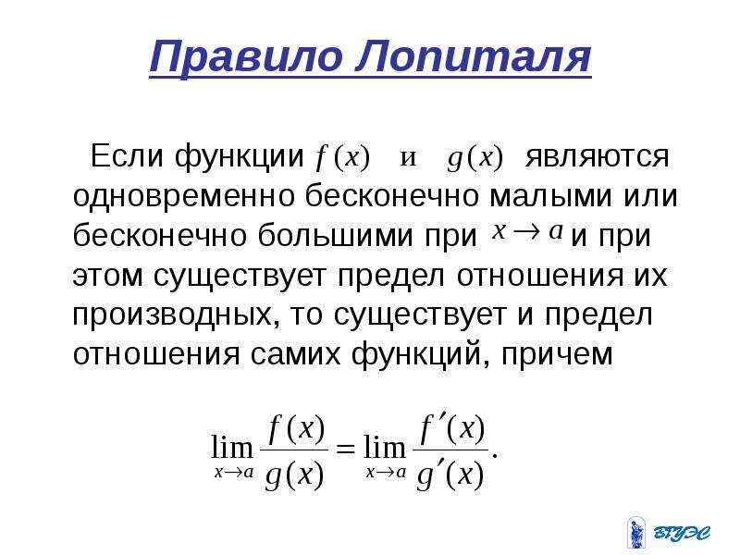

36. Дать определение свойства монотонности функции. Сформулировать необходимые и достаточные условия монотонности функции на промежутке. Дать определение точки экстремума функции. Сформулировать необходимые и достаточные условия экстремума функции. Изложить правило исследования функции на промежутки монотонности и экстремумы.

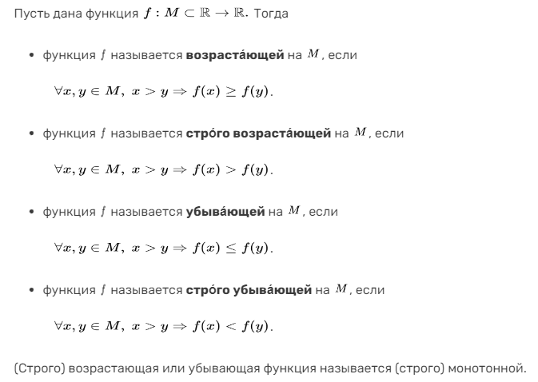

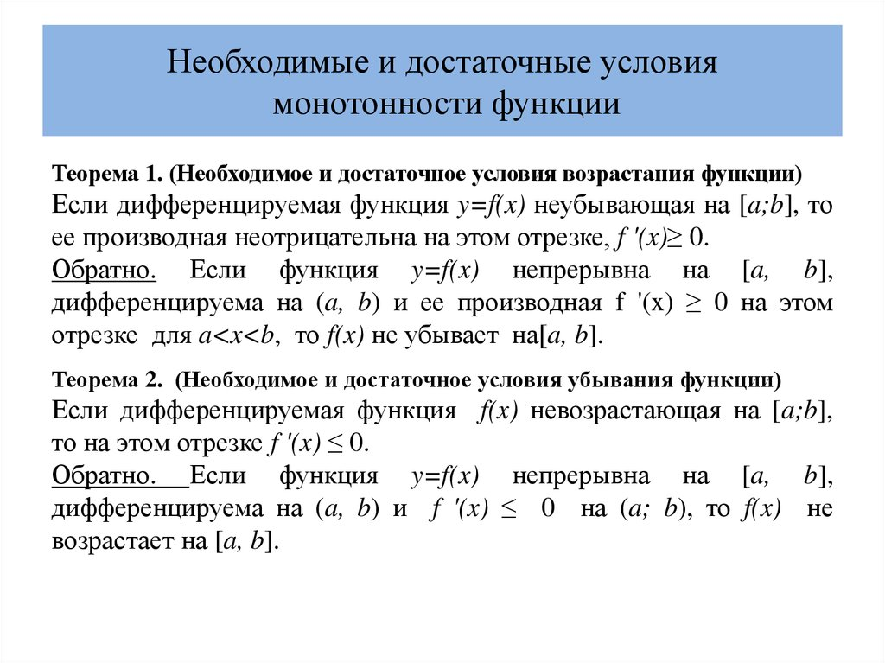

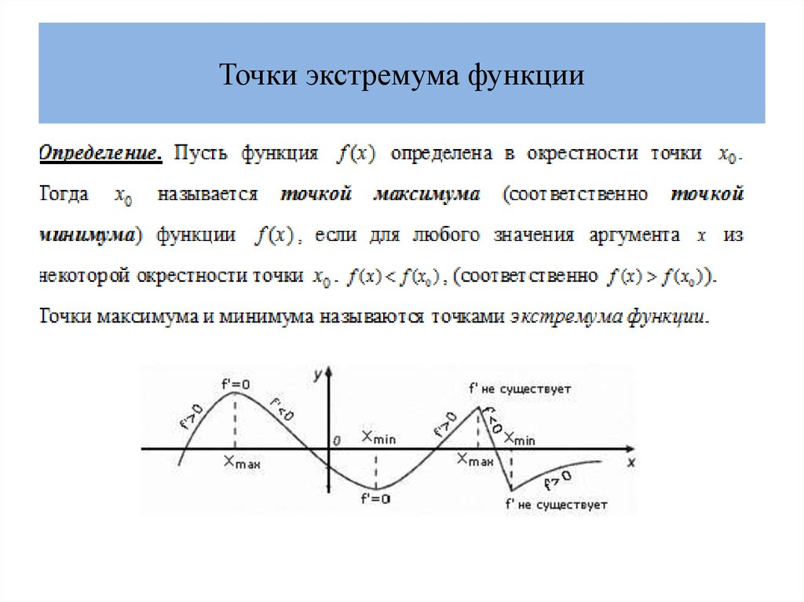

Необходимое условие экстремума функции одной переменной. Уравнение f' 0 (x)= 0 - это необходимое условие экстремума функции одной переменной, т.е. в точке x* первая производная функции должна обращаться в нуль. Оно выделяет стационарные точки x с, в которых функция не возрастает и не убывает. Достаточное условие экстремума функции одной переменной.

Достаточные условия экстремума функции. Если при переходе через точку, подозрительную на экстремум, производная меняет знак, то точка является точкой экстремума. При этом если в некоторой окрестности точки для и для, то является точкой максимума. Если же в этой окрестности для и для, то – точка минимума.

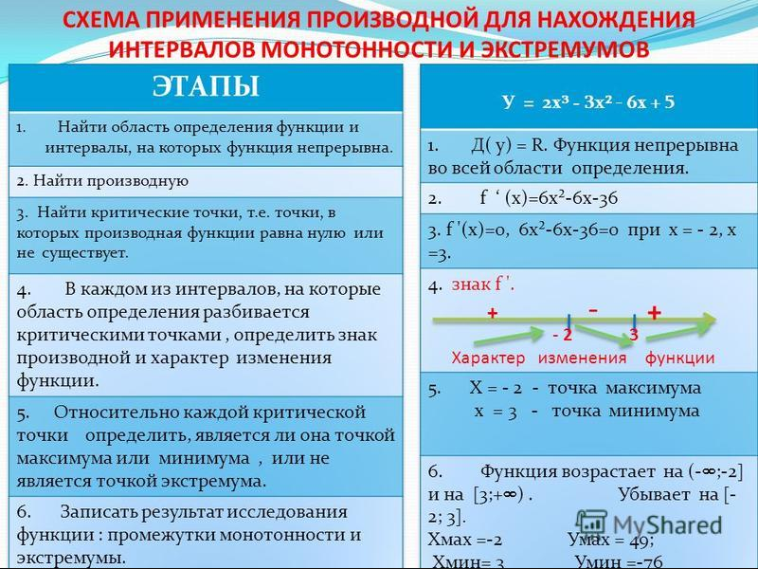

37. Дать определение направления выпуклости кривой, сформулировать необходимые и достаточные условия выпуклости/вогнутости графика функции на промежутке. Дать определение точки перегиба графика функции. Сформулировать необходимые и достаточные условия существования точки перегиба графика функции. Изложить правило исследования функции на промежутки выпуклости и точки перегиба.

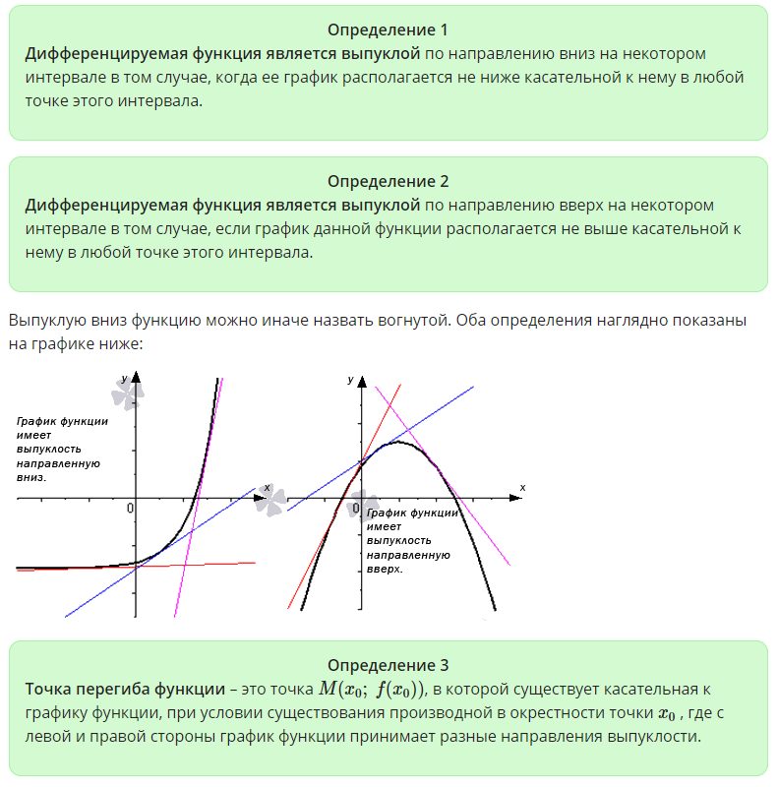

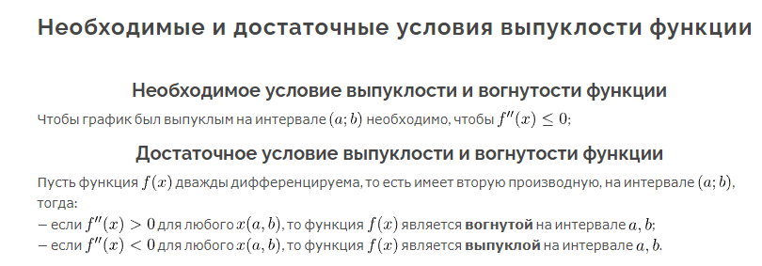

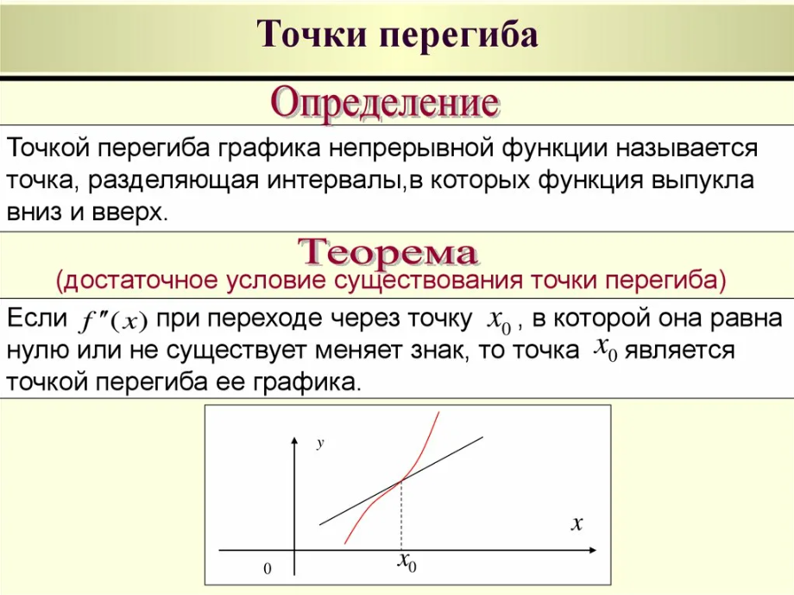

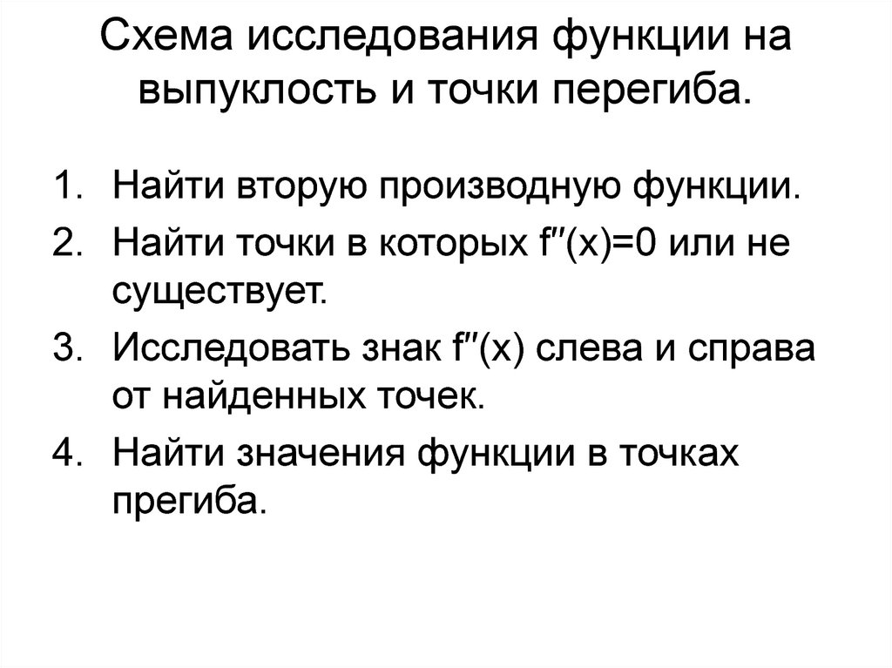

38. Дайте определение функции нескольких переменных, ее области определения, графика. Приведите примеры. Дайте определение частных приращений и частных производных функции нескольких переменных и запишите соответствующие формулы. Поясните, как вычисляются частные производные функции многих переменных.

39. Дайте определение полного приращения функции нескольких переменных. Сформулируйте определение полного дифференциала функции 2-х переменных и запишите соответствующую формулу. Сформулируйте понятия частных производных и дифференциалов высших порядков функции нескольких переменных, запишите необходимые формулы, дайте соответствующие пояснения.

40. Дайте определение первообразной и неопределенного интеграла, запишите соответствующие формулы. Сформулируйте основные свойства неопределенного интеграла и запишите соответствующие формулы. Сформулируйте сущность метода замены переменной в неопределенном интеграле, запишите соответствующую формулу. Разъясните последовательность подстановки. Поясните способ интегрирования поднесением функции под знак дифференциала. Сформулируйте сущность метода интегрирования по частям неопределенного интеграла. Выведите формулу интегрирования по частям неопределенного интеграла. Разъясните последовательность действий, которые необходимы для применения метода.

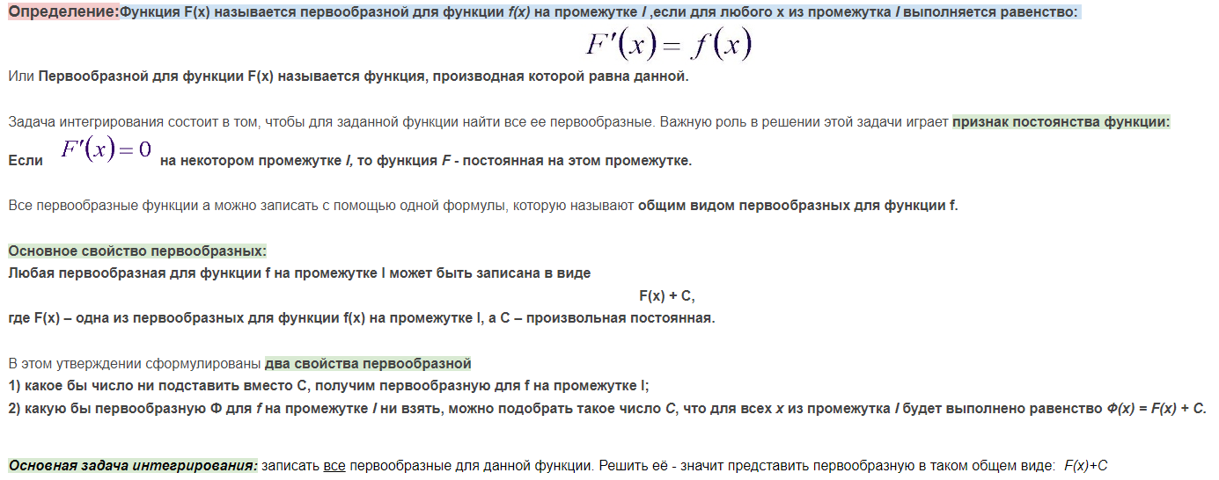

Неопределенный интеграл — это операция (в отличие от определенного интеграла, который, по определению, есть число).

Результатом применения неопределенного интеграла к функции служит семейство функций, производная которых равна подынтегральной функции данного неопределенного интеграла. Таких функций бесконечно много, они отличаются друг от друга на константу и называются первообразными подынтегральной функции.

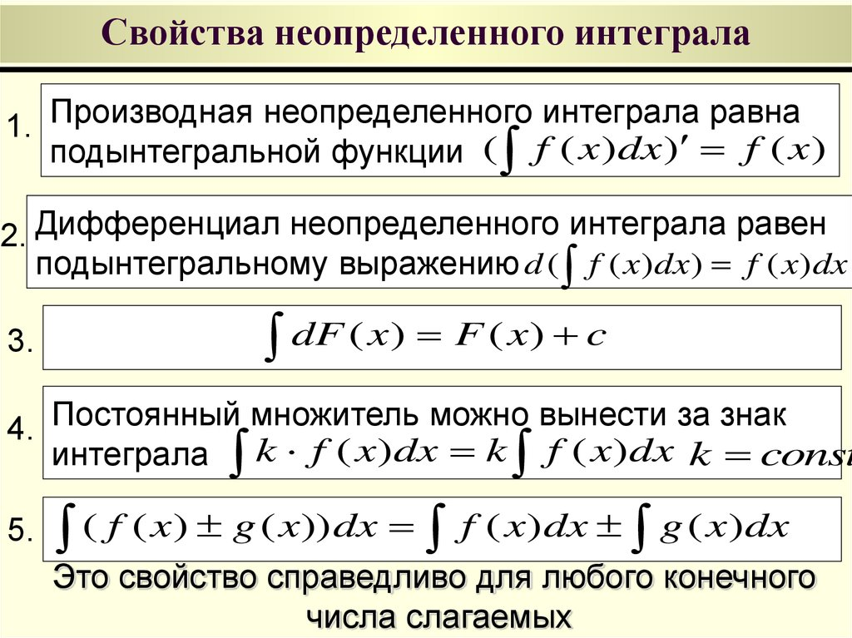

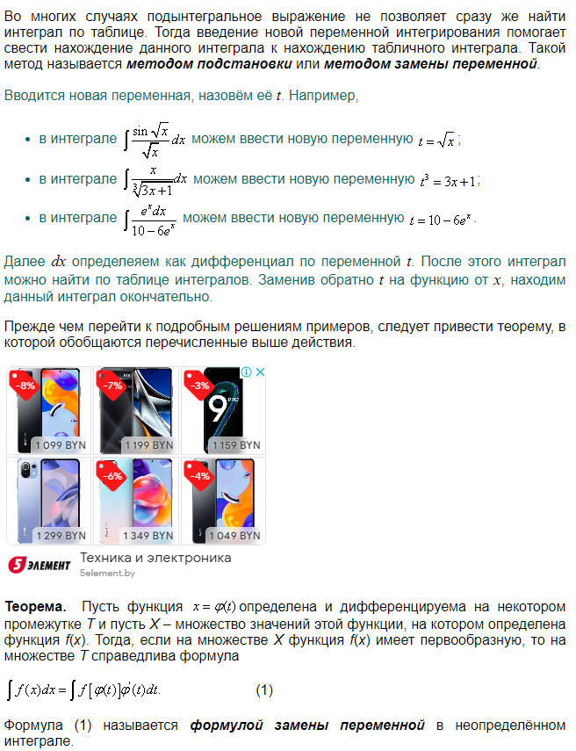

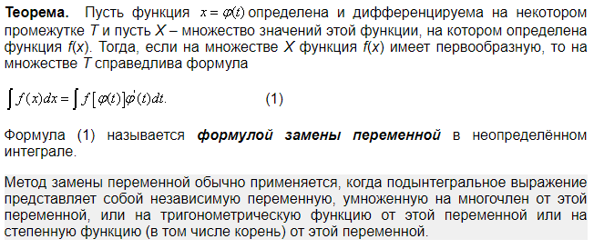

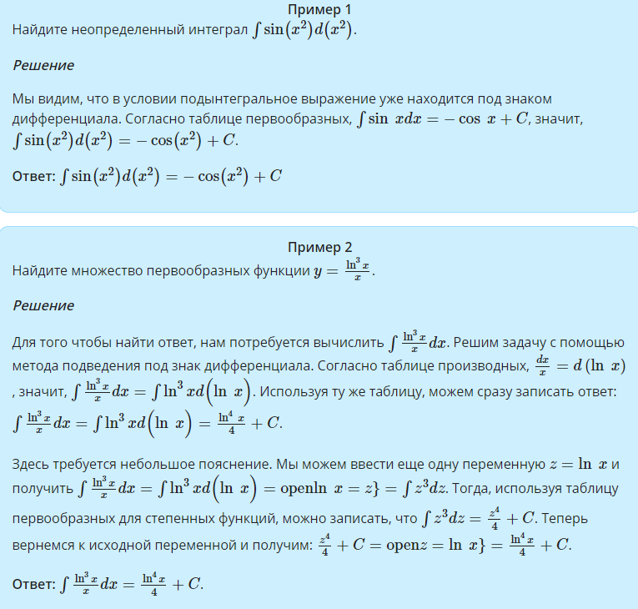

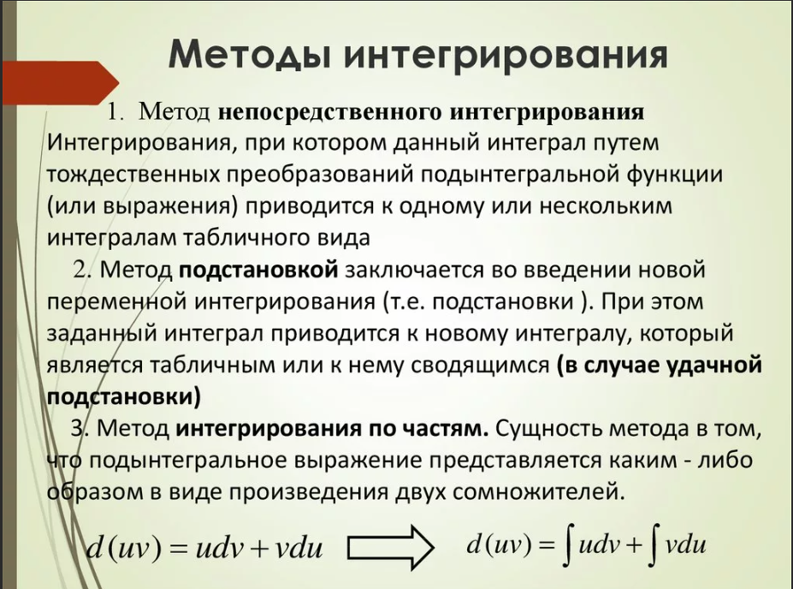

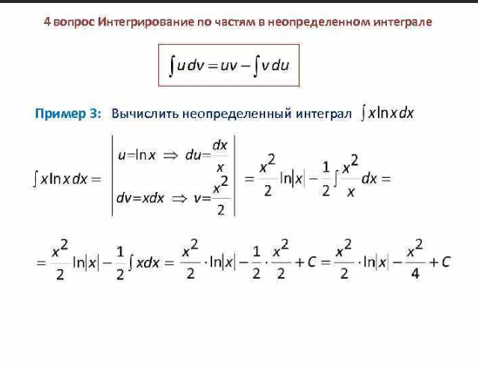

41. Дайте определение целой и дробно-рациональной функций. Сфор-мулируйте правило интегрирования целой рациональной функции и неправильной рациональной дроби. Дать определение правильной рациональной дроби и записать виды простых дробей. Изложить правило интегрирования правильной рациональной дроби. Раскрыть сущность разложения рациональной функции на сумму простых дробей.

42. Записать интегралы от простых дробей и разъяснить способы их вычисления. Запишите представление рациональной дроби в виде суммы простейших дробей с неопределенными коэффициентами. Изложите методы нахождения коэффициентов разложения рациональной дроби на простейшие (метод неопределенных коэффициентов, метод частных значений).

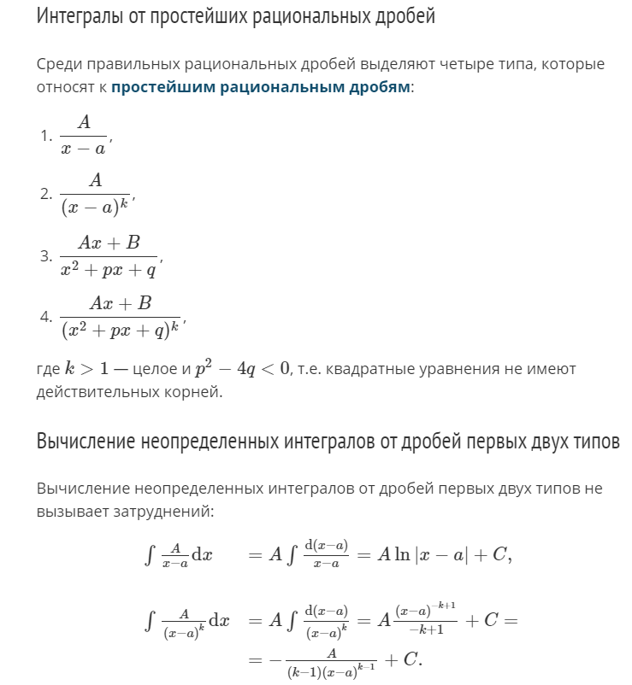

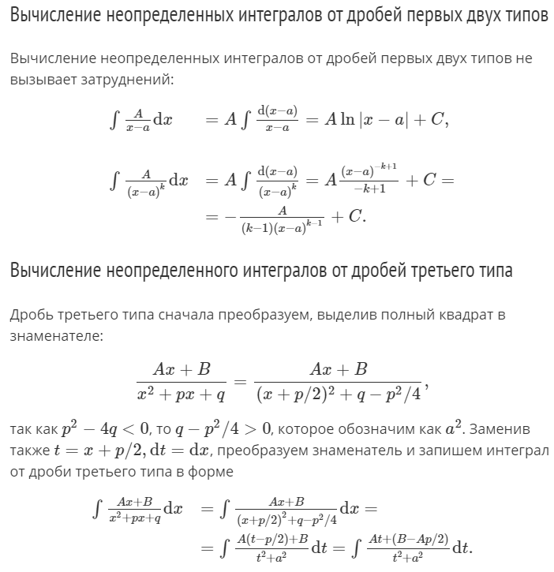

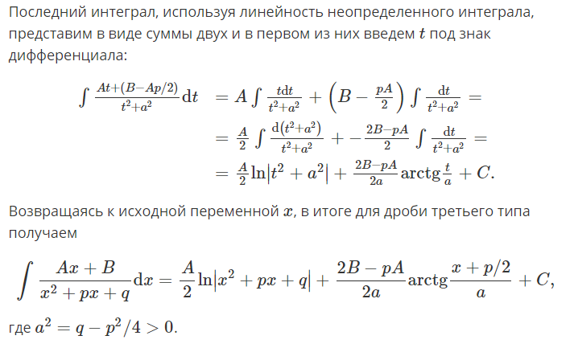

43. Запишите основные типы интегралов от тригонометрических функций. Запишите и разъясните основные формулы и подстановки, применяемые при интегрировании тригонометрических функций.

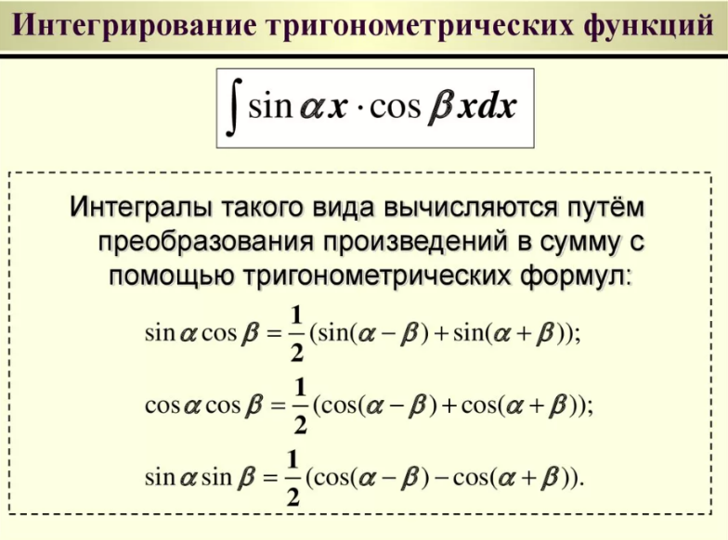

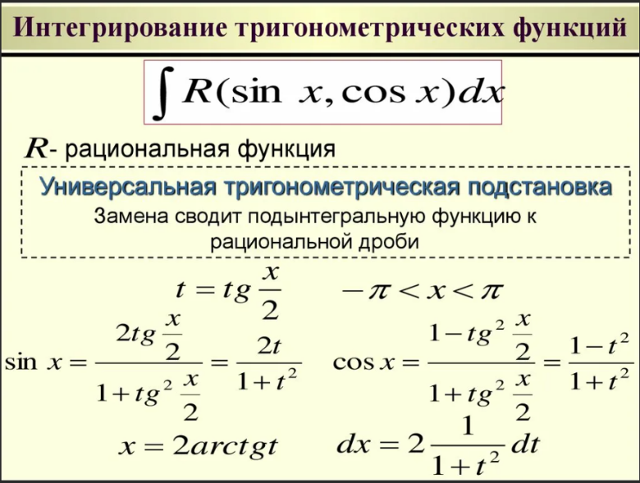

44. Записать формулы для интегрирования иррациональных выражений, содержащих квадратный трехчлен. Вывести формулу выделения полного квадрата из квадратного трехчлена. Дайте понятие о рационализация иррациональных функций с помощью подходящих подстановок. Запишите и объясните подстановки, применяемые при интегрировании дробно-линейных иррациональностей.

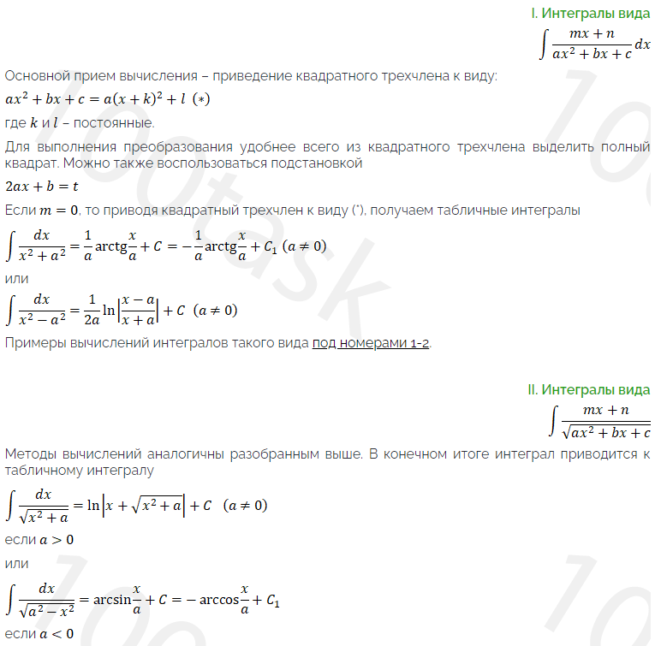

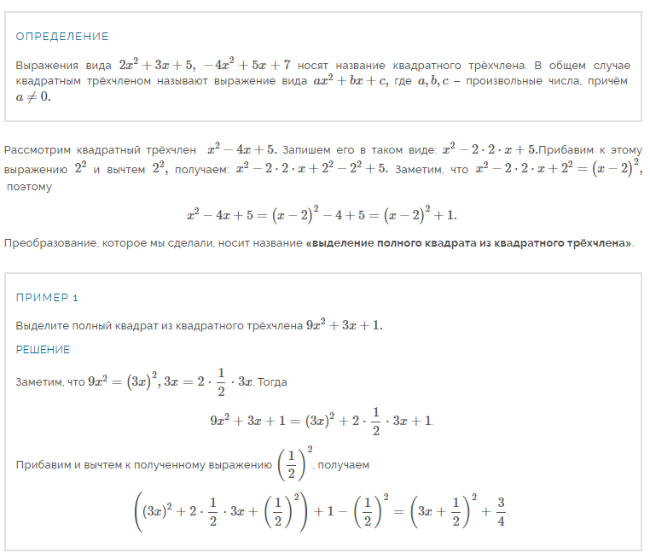

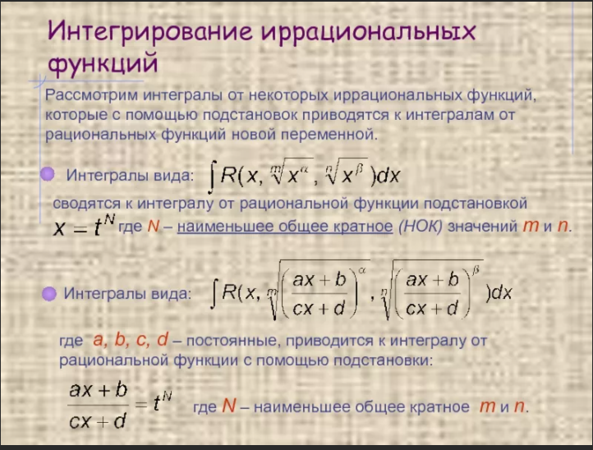

45. Сформулируйте задачу о площади криволинейной трапеции. Определите понятие определенного интеграла через предел интегральной суммы функции. Дайте определение определенного интеграла и изложите его общие свойства, запишите соответствующие формулы. Сформулируйте теоремы о необходимых и достаточных условиях интегрируемости функций. Сформулируйте теорему и запишите формулу Ньютона-Лейбница. Объясните алгоритм вычисления по ней определенного интеграла.

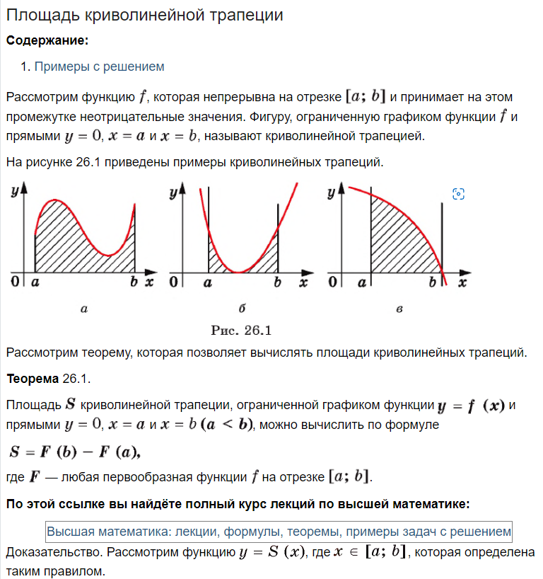

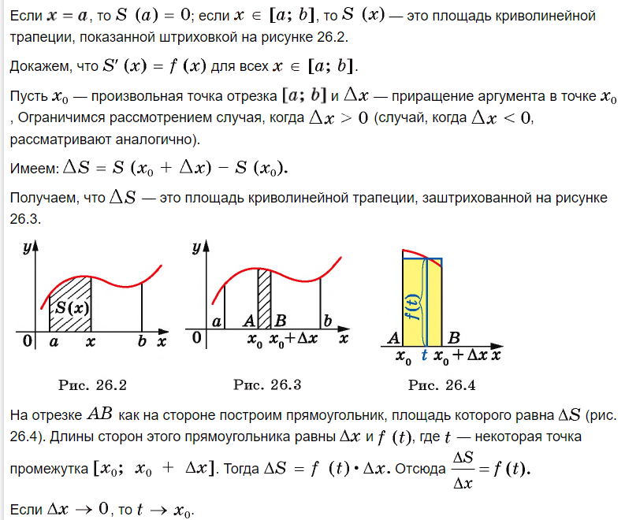

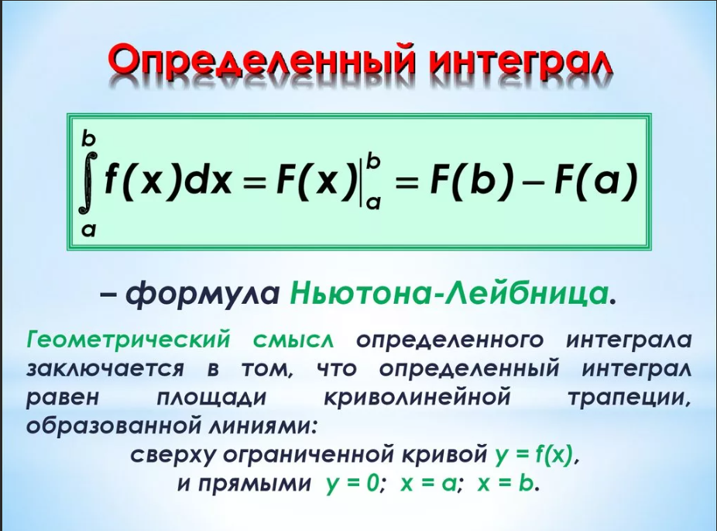

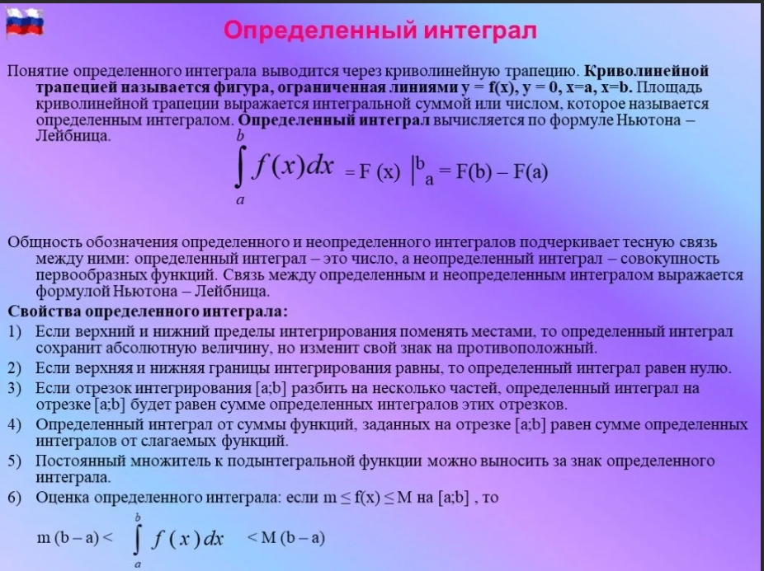

46. Определите суть метода подстановки и его особенности в определенном интеграле. Сформулируйте теорему о замене переменной в определенном интеграле. Изложите последовательность подстановки. Разъяснить сущность метода интегрирования по частям в определенном интеграле. Записать формулу интегрирования по частям определенного интеграла.

Во многих случаях подынтегральное выражение не позволяет сразу же найти интеграл по таблице. Тогда введение новой переменной интегрирования помогает свести нахождение данного интеграла к нахождению табличного интеграла. Такой метод называется ***методом подстановки*** или ***методом замены переменной***.

Вводится новая переменная, назовём её *t*. Например,

* в интеграле 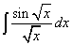 можем ввести новую переменную ;
* в интеграле 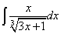 можем ввести новую переменную ;
* в интеграле 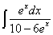 можем ввести новую переменную .

Далее *dx* определеяем как дифференциал по переменной *t*. После этого интеграл можно найти по таблице интегралов. Заменив обратно *t* на функцию от *x*, находим данный интеграл окончательно.

Прежде чем перейти к подробным решениям примеров, следует привести теорему, в которой обобщаются перечисленные выше действия.

**Теорема.**Пусть функция определена и дифференцируема на некотором промежутке *Т*и пусть *Х*– множество значений этой функции, на котором определена функция *f*(*x*). Тогда, если на множестве *Х*функция *f*(*x*) имеет первообразную, то на множестве *Т* справедлива формула

                        (1)

Формула (1) называется ***формулой замены переменной*** в неопределённом интеграле.

Метод замены переменной обычно применяется, когда подынтегральное выражение представляет собой независимую переменную, умноженную на многочлен от этой переменной, или на тригонометрическую функцию от этой переменной или на степенную функцию (в том числе корень) от этой переменной.

Следующая формула называется ***формулой интегрирования по частям*** в определённом интеграле:

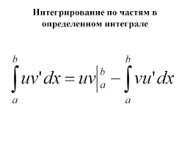

Для применения формулы интегрирования по частям подынтегральное выражение нужно разбить на два множителя. Один из них обозначается через *u*, а остальная часть относится ко второму множителю и обозначается через *dv*. Затем дифференцированием находится *du* и интегрированием - функция *v*. При этом за *u* следует брать такую часть подынтегральной функции, которая при дифференцировании сильно не усложняется, а за *dv* - такую часть подынтегрального выражения, которая легко интегрируется.

47. Определите геометрический смысл определенного интеграла. Поясните, как вычисляется площадь плоской фигуры в прямоугольной декартовой системе координат. Приведите примеры. Запишите соответствующие формулы.

Пусть на отрезке [*a*, *b*] задана непрерывная неотрицательная функция *y* = *f*(*x*). **Криволинейной трапецией**называется фигура, ограниченная сверху графиком функции *y* = *f*(*x*), снизу – осью Ох, слева и справа – прямыми *x = a* и *x = b* (рис. 2).

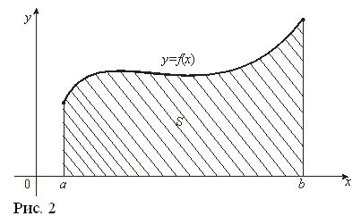

Определенный интеграл 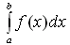 от неотрицательной функции *y* = *f*(*x*) с геометрической точки зрения равен площади криволинейной трапеции, ограниченной сверху графиком функции *y* = *f*(*x*), слева и справа – отрезками прямых *x = a* и *x = b*, снизу – отрезком оси Ох.

48. Для каких вычислений применяется определенный интеграл в геометрии? Запишите и поясните формулы для вычисления объема тела по известным площадям его поперечных сечений и для объема тела вращения.

**1.** ***Площадь плоской фигуры.***

Площадь фигуры, ограниченной графиком непрерывной функции y=f(x)(f(x)≥0),y=f(x)(f(x)≥0), двумя прямыми x=ax=a и x=bx=b и осью Ox,Ox, или площадь криволинейной трапеции, ограниченной дугой графика функции y=f(x),a≤x≤by=f(x),a≤x≤b (рис. 1) вычисляется по формуле

S=∫abf(x)dx.S=∫abf(x)dx.

Площадь фигуры, ограниченной графиками непрерывных функций y=f1(x)y=f1(x) и y=f2(x),f1(x)≤f2(x)y=f2(x),f1(x)≤f2(x) и двумя прямыми x=ax=a, x=bx=b (рис. 2) определяется по формуле S=∫ab(f2(x)−f1(x))dx.S=∫ab(f2(x)−f1(x))dx.

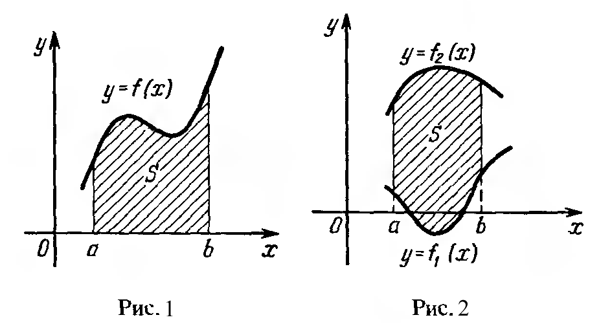

Если фигура ограничена кривой, имеющей параметрические уравнения x=x(t),y=y(t),x=x(t),y=y(t), прямыми x=a,x=bx=a,x=b и осью Ox,Ox, то площадь ее вычисляется по формуле

S=∫t1t2y(t)x′(t)dt=∫t1t2y(t)dx(t),(1)S=∫t1t2y(t)x′(t)dt=∫t1t2y(t)dx(t),(1)

где пределы интегрирования находятся из уравнений a=x(t1),b=x(t2)a=x(t1),b=x(t2)(y(t)≥0y(t)≥0 на отрезке [t1,t2][t1,t2]).

Формула (1) применима также для вычисления площади фигуры, ограниченной замкнутой кривой (изменение параметра tt от t1t1 до t2t2 должно соответствовать обходу контура по часовой стрелке).

Площадь фигуры, ограниченной графиком непрерывной функции r=r(φ)r=r(φ) и двумя лучами φ=α,φ=α, φ=β,φ=β, где φφ и r−r− полярные координаты, или площадь криволинейного сектора, ограниченного дугой графика функции, r=r(φ),α≤φ≤β,r=r(φ),α≤φ≤β, вычисляется по формуле

S=12∫αβr2dφ.S=12∫αβr2dφ.

**2.** ***Длина дуги кривой.***

Если гладкая кривая задана уравнением y=f(x),y=f(x), то длина ll ее дуги равна

l=∫ab1+(y′)2−−−−−−−√dx,l=∫ab1+(y′)2dx,

где aa и b−b−  абсциссы концов дуги.

Если же кривая задана параметрическими уравнениями x=x(t),y=y(t)(t1≤t≤t2),x=x(t),y=y(t)(t1≤t≤t2), то

l=∫t1t2(x′t)2+(y′t)2−−−−−−−−−−√dt.l=∫t1t2(xt′)2+(yt′)2dt.

Аналогично выражается длина дуги пространственной кривой, заданной параметрическими уравнениями x=x(t),y=y(t),z=z(t),t1≤t≤t2:x=x(t),y=y(t),z=z(t),t1≤t≤t2:

l=∫t1t2(x′t)2+(y′t)2+(z′t)2−−−−−−−−−−−−−−−−√dt.l=∫t1t2(xt′)2+(yt′)2+(zt′)2dt.

Если задано полярное уравнение гладкой кривой r=r(φ),r=r(φ), α≤φ≤β,α≤φ≤β, то

l=∫αβr2+(r′)2−−−−−−−−√dφ.l=∫αβr2+(r′)2dφ.

**3.** ***Площадь поверхности вращения.***

Площадь поверхности, образованной вращением вокруг оси OxOx дуги кривой, заданной функцией y=f(x),a≤x≤by=f(x),a≤x≤b вычисляется по формуле

Qx=2π∫abf(x)1−(f′(x))2−−−−−−−−−−√dx,Qx=2π∫abf(x)1−(f′(x))2dx,

Если дуга задана параметрическими уравнениями x=x(t),y=y(t)(t1≤t≤t2),x=x(t),y=y(t)(t1≤t≤t2), то

Qx=2π∫t1t2y(t)(x′t)2+(y′t)2−−−−−−−−−−√dt.Qx=2π∫t1t2y(t)(xt′)2+(yt′)2dt.

Если дуга задана в полярных координатах  r=r(φ),r=r(φ), α≤φ≤β,α≤φ≤β, то

Qx=2π∫αβrsinφr2+(r′)2−−−−−−−−√dφ.Qx=2π∫αβrsin⁡φr2+(r′)2dφ.

Если дуга кривой вращается вокруг произвольной оси, то площадь поверхности вращения выражается интегралом

Q=2π∫ABRdl,Q=2π∫ABRdl,

где R−R− расстояние от точки на кривой до оси вращения, dl−dl− дифференциал дуги, AA и B−B− пределы интегрирования, соответствующие концам дуги. При этом RR и dldl должны быть выражены через переменную интегрирования.

**4.** ***Объем тела.***

Если площадь S(x)S(x) сечения тела плоскостью, перпендикулярной оси Ox,Ox, является непрерывной функцией на отрезке [a,b][a,b], то объем тела вычисляется по формуле

V=∫abS(x)dx.V=∫abS(x)dx.

Выражение для функции S(x)S(x) достаточно просто получается в случае тел вращения. Так, если криволинейная трапеция, ограниченная кривой y=f(x),a≤x≤by=f(x),a≤x≤b вращается вокруг оси OxOx или оси Oy,Oy, то объемы тел вращения вычисляются соответственно по формулам:

Vx=π∫abf2(x)dx,Vx=π∫abf2(x)dx,

Vy=2π∫abx|f(x)|dx,a≥0.Vy=2π∫abx|f(x)|dx,a≥0.

Если криволинейный сектор, ограниченный кривой r=r(φ)r=r(φ) и лучами φ=α,φ=α, φ=βφ=β вращается вокруг полярной оси, то объем тела вращения равен

V=23π∫βαr3sinφdφ.V=23π∫αβr3sin⁡φdφ.

**5.** ***Моменты и центры масс плоских кривых.***

Если дуга кривой задана уравнением y=f(x),a≤x≤b,y=f(x),a≤x≤b, и имеет плотность ρ=ρ(x),ρ=ρ(x), то статистические моменты этой дуги MxMx и MyMy относительно координатных осей OxOx и OyOy равны

Mx=∫abρ(x)f(x)1+(f′(x))2−−−−−−−−−−√dx,Mx=∫abρ(x)f(x)1+(f′(x))2dx,

My=∫abρ(x)x1+(f′(x))2−−−−−−−−−−√dx,My=∫abρ(x)x1+(f′(x))2dx,

моменты инерции IxIx и IyIy относительно тех же осей OxOx и OyOy вычисляются по формулам

Ix=∫abρ(x)f2(x)1+(f′(x))2−−−−−−−−−−√dx,Ix=∫abρ(x)f2(x)1+(f′(x))2dx,

Iy=∫abρ(x)x21+(f′(x))2−−−−−−−−−−√dx,Iy=∫abρ(x)x21+(f′(x))2dx,

а координаты центра масс xx и yy по формулам

x˜=Myl=1l∫abρ(x)x1+(f′(x))2−−−−−−−−−−√dx,x~=Myl=1l∫abρ(x)x1+(f′(x))2dx,

y˜=Mxl=1l∫abρ(x)f(x)1+(f′(x))2−−−−−−−−−−√dx,y~=Mxl=1l∫abρ(x)f(x)1+(f′(x))2dx,

где масса дуги, т. е.

I=∫abρ(x)1+(f′(x))2−−−−−−−−−−√dx,I=∫abρ(x)1+(f′(x))2dx,

**6.** ***Физические задачи.***

Путь пройденный телом со скоростью v(t)v(t) за отрезок времени [t1,t2],[t1,t2], выражается интегралом

S=∫t1t2v(t)dt.S=∫t1t2v(t)dt.

Работа переменной силы f(x),f(x), действующей вдоль оси OxOx на отрезке [a,b],[a,b], выражается интегралом

A=∫abf(x)dx.A=∫abf(x)dx.

49. Определите понятие несобственного интеграла I рода, сформулируйте его свойства. Запишите формулы Ньютона-Лейбница и объясните процесс вычисления по ней несобственных интегралов. Поясните применение метода подстановки и формулы интегрирования по частям в несобственном интеграле.

Несобственный интеграл 1 рода возникает, когда по крайней мере одно из чисел a или b бесконечно.

Сходящиеся несобственные интегралы 1 рода обладают всеми стандартными свойствами обычных определенных интегралов.

1. Если *f*(*x*), *g*(*x*) интегрируемы на интервале [*a*,+∞), то их сумма *f*(*x*)+*g*(*x*) также интегрируема на этом интервале, причем

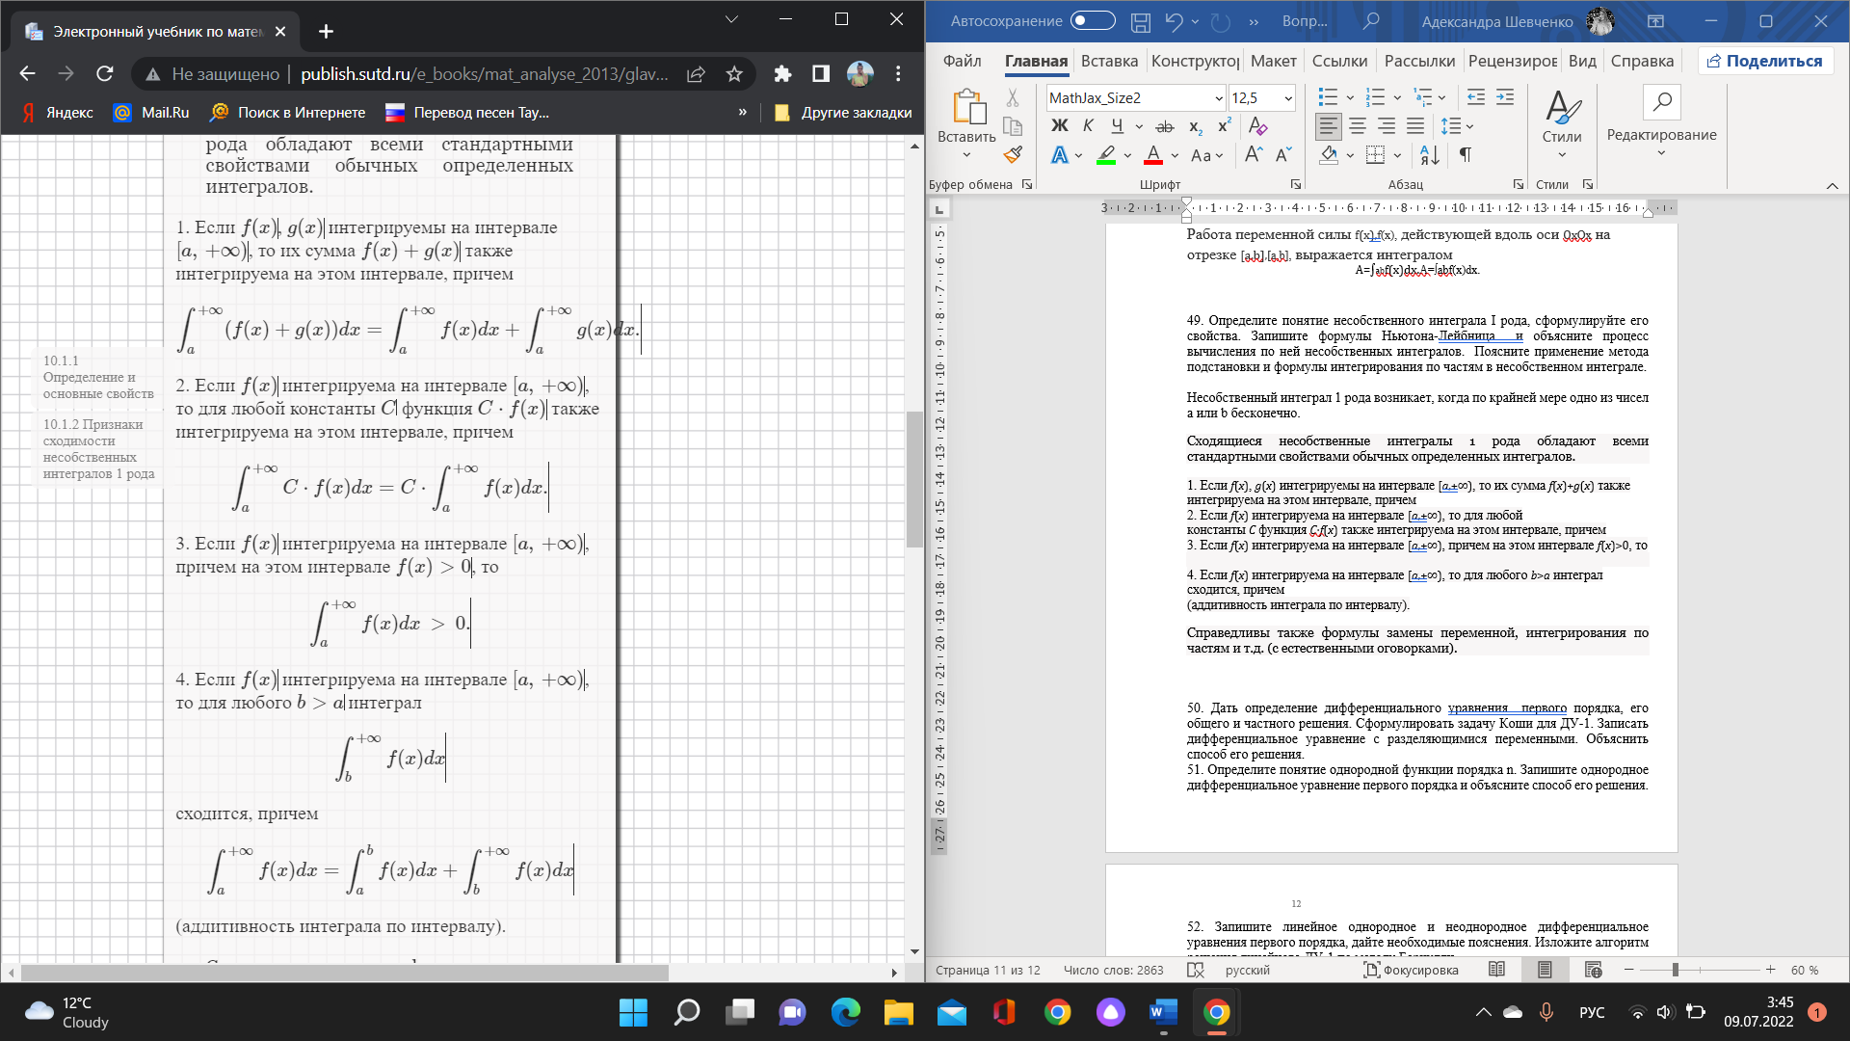

2. Если *f*(*x*) интегрируема на интервале [*a*,+∞), то для любой константы *C* функция *C*⋅*f*(*x*) также интегрируема на этом интервале, причем



3. Если *f*(*x*) интегрируема на интервале [*a*,+∞), причем на этом интервале *f*(*x*)>0, то



4. Если *f*(*x*) интегрируема на интервале [*a*,+∞), то для любого *b*>*a* интеграл

сходится, причем



(аддитивность интеграла по интервалу).

Справедливы также формулы замены переменной, интегрирования по частям и т.д. (с естественными оговорками).

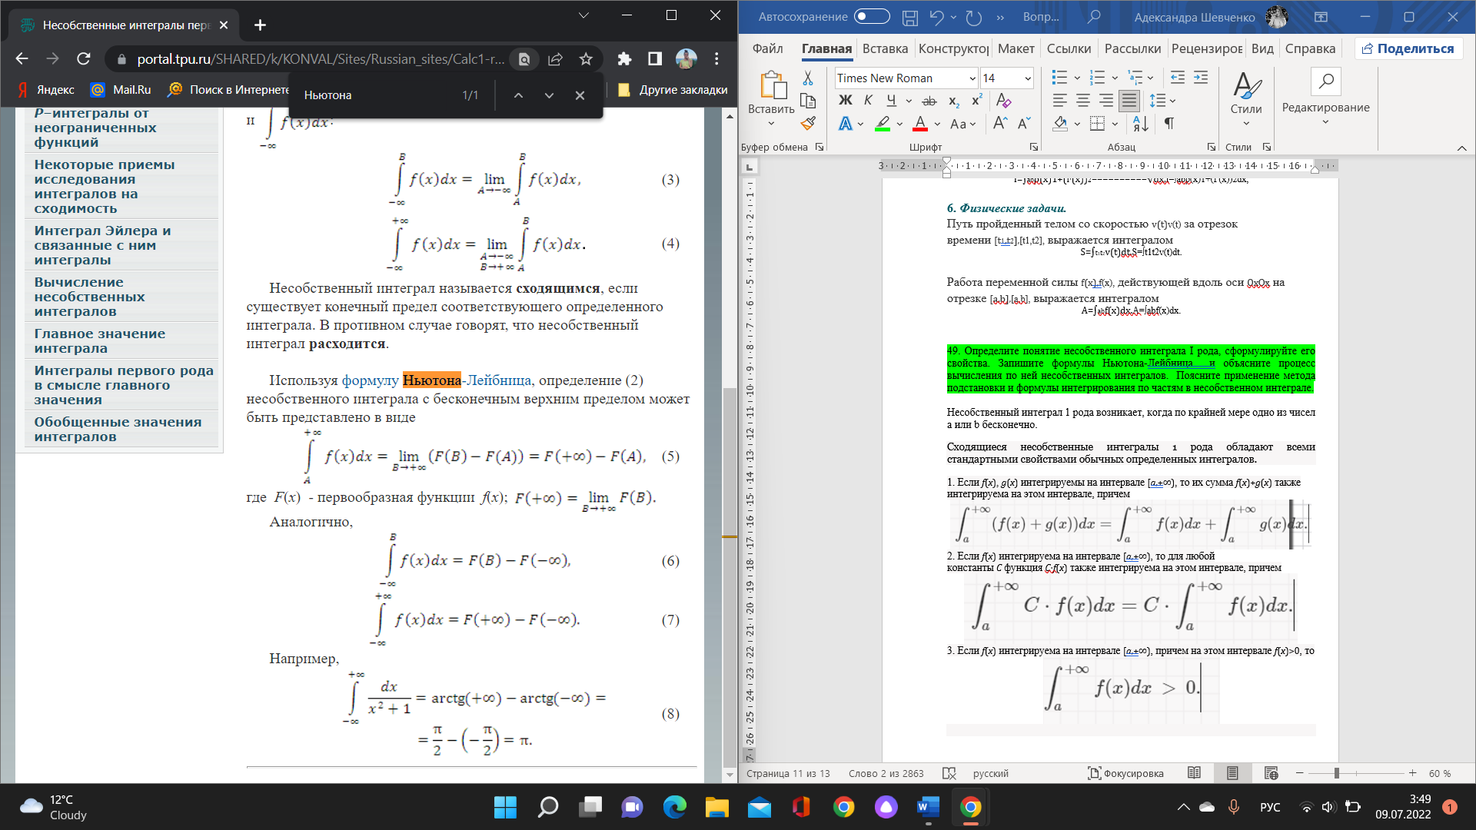

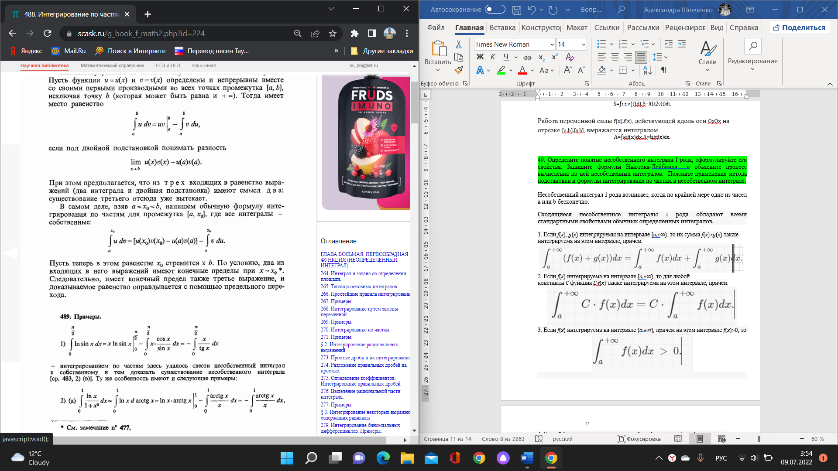

50. Дать определение дифференциального уравнения первого порядка, его общего и частного решения. Сформулировать задачу Коши для ДУ-1. Записать дифференциальное уравнение с разделяющимися переменными. Объяснить способ его решения.

**Дифференциальным уравнением первого порядка** называется уравнение, связывающее независимую переменную x, искомую функцию y(x) и производную первого порядка искомой функции.

**Общее и частное решение**

**Общим решением** дифференциального уравнения первого порядка называется решение , зависящее от одной произвольной постоянной *C*, придавая конкретное значение которой , можно получить решение  , удовлетворяющее любому заданному начальному условию .

Равенство вида , неявно задающее общее решение, называется **общим интегралом** дифференциального уравнения.  
Заметим, что в практике чаще всего бывает нужным не общее решение, а так называемое **частное решение**, отвечающее определенным начальным условиям, вытекающим из условия данной конкретной задачи.  
**Частным решением**называется любая функция , которая получается из общего решения ,если в последнем произвольной постоянной *C* придать определенное значение . Соотношение  называется в этом случае **частным интегралом**.

**Задача отыскания решения дифференциального уравнения *yI= f(x,y)***, удовлетворяющего заданным начальным условиям ***y(xo) = yo***, называется **задачей Коши.**

Если функция f(x,y) - правая часть дифференциального уравнения yI= f(x,y) - непрерывна в некоторой замкнутой области D плоскости xOy и имеет в этой области ограниченную частную производную fIy(x,y), то каждой внутренней точке области D соответствует, и притом единственное, решение, удовлетворяющее начальным условиям.

***Дифференциальные уравнения с разделяющимися переменными***, в которых требуется разделить переменные, имеют вид

.

В таком уравнении  и  - функции только переменной *x*, а  и  - функции только переменной *y*.

Поделив члены уравнения на произведение , после сокращения получим

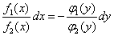.

Как видим, левая часть уравнения зависит только от *x*, а правая только от *y*, то есть переменные разделены.

Левая часть полученного уравнения - дифференциал некоторой функции переменной *x*, а правая часть - дифференциал некоторой функции переменной *y*. Для получения решения исходного дифференциального уравнения следует интегрировать обе части уравнения. При этом при разделении переменных не обязательно переносить один его член в правую часть, можно почленно интегрировать без такого переноса.

**Пример 3.** Найти общее решение дифференциального уравнения

.

Это ***уравнение с разделяющимися переменными***. Решение. Для разделения переменных поделим уравнение почленно на произведение  и получим

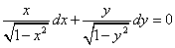.

Почленно интегрируем:

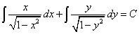,

откуда, используя [метод замены переменной (подстановки)](https://function-x.ru/integral101.html), получаем

 или ,

поскольку левая часть равенства есть сумма арифметических значений корней. Таким образом, получили общий интеграл данного уравнения. Выразим из него *y* и найдём общее решение уравнения:

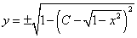.

51. Определите понятие однородной функции порядка n. Запишите однородное дифференциальное уравнение первого порядка и объясните способ его решения.

Функция f(x, y) называется **Однородной N – го измерения** относительно своих аргументов х и у, если для любого значения параметра t (кроме нуля) выполняется тождество:



Наряду с [**уравнениями с разделяющимися переменными**](http://mathprofi.ru/differencialnye_uravnenija_primery_reshenii.html) и [**линейными неоднородными уравнениями**](http://mathprofi.ru/lineinye_differencialnye_uravnenija.html) этот тип ДУ встречается практически в любой контрольной работе по теме диффуров. Если Вы зашли на страничку с поисковика или не очень уверенно ориентируетесь в дифференциальных уравнениях, то сначала настоятельно рекомендую проработать вводный урок по теме – [**Дифференциальные уравнения первого порядка**](http://mathprofi.ru/differencialnye_uravnenija_primery_reshenii.html). Дело в том, что многие принципы решения однородных уравнений и используемые технические приемы будут точно такими же, как и для простейших уравнений с разделяющимися переменными.

В чём отличие однородных дифференциальных уравнений от других типов ДУ? Это проще всего сразу же пояснить на конкретном примере.

Пример 1

Решить дифференциальное уравнение 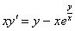

**Решение:**  
Что **в первую очередь** следует проанализировать при решении **любого** дифференциального уравнения **первого порядка**? В первую очередь необходимо проверить, а нельзя ли сразу разделить переменные с помощью «школьных» действий? Обычно такой анализ проводят мысленно или пытаются разделить переменные на черновике.

В данном примере **переменные разделить нельзя** (можете попробовать поперекидывать слагаемые из части в часть, повыносить множители за скобки и т.д.). Кстати, в данном примере, тот факт, что переменные разделить нельзя, достаточно очевиден  ввиду наличия  множителя .

Возникает вопрос – как же решить этот диффур?

Нужно проверить, а **не является ли данное уравнение однородным**? Проверка несложная, и сам алгоритм проверки можно сформулировать так:

В исходное уравнение:

**вместо**  подставляем , **вместо**  подставляем , **производную не трогаем**:

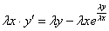

Буква лямбда – это условный параметр, и здесь он играет следующую роль: если в результате преобразований удастся «уничтожить» ВСЕ лямбды и получить исходное уравнение, то данное дифференциальное уравнение **является однородным**.

Очевидно, что лямбды сразу сокращаются в показателе степени:  
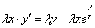  
Теперь в правой части выносим лямбду за скобки:  
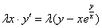

и обе части делим на эту самую лямбду:  
  
  
В результате **все** лямбды исчезли как сон, как утренний туман, и мы получили исходное уравнение.

**Вывод:** Данное уравнение является однородным

52. Запишите линейное однородное и неоднородное дифференциальное уравнения первого порядка, дайте необходимые пояснения. Изложите алгоритм решения линейного ДУ-1 по методу Бернулли.

Уравнение первого порядка вида *a1(x)y' + a0(x)y = b(x)* называется линейным дифференциальным уравнением. Если b(x) ≡ 0 то уравнение называется [однородным](https://math.semestr.ru/math/lec_diffur_3.php), в противном случае - **неоднородным**. Для линейного дифференциального уравнения теорема существования и единственности имеет более конкретный вид.

Уравнение первого порядка вида *a1(x)y' + a0(x)y = b(x)* называется линейным дифференциальным уравнением. Если b(x) ≡ 0 то уравнение называется [однородным](https://math.semestr.ru/math/lec_diffur_3.php), в противном случае – **неоднородным.**

**Дифференциальное уравнение Бернулли имеет вид:**



Очевидно – уравнение Бернулли по общей структуре напоминает линейное неоднородное уравнение первого порядка.

**Характерным признаком**, по которому можно определить уравнения Бернулли, является наличие функции «игрек» в степени «эн»: .

Если  или , то уравнение Бернулли превращается в уравнения, которые вы уже должны уметь решать.

Целая степень  может быть как положительной, так и отрицательной (во втором случае получится дробь), кроме того,  может быть обыкновенной дробью, например 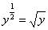.

Как и [**линейное неоднородное уравнение первого порядка**](http://mathprofi.ru/lineinye_differencialnye_uravnenija.html), уравнение Бернулли может приходить на новогодний утренник в разных костюмах. Волком:  
  


Зайчиком:  


Или белочкой:  


**Важно, чтобы в уравнении присутствовал персонаж **, который, как я только что показал, иногда может маскироваться под корень.

Обратите внимание, что одним из очевидных решений уравнения Бернулли (если ) является решение: . Действительно, если найти  и подставить  в уравнения рассмотренных типов, то получится верное равенство. Как отмечалось в статье об [**однородных уравнениях**](http://mathprofi.ru/odnorodnye_diffury_pervogo_poryadka.html), если по условию требуется найти только частное решение, то функция  по понятной причине нас не морозит, но вот когда требуется найти общее решение/интеграл, то необходимо проследить, чтобы эту функцию не потерять!

53. Перечислите виды интегрируемых ДУ высших порядков. Сформулируйте задачу Коши для ДУ-2. Изложите способ решения простейших дифференциальных уравнений высших порядков методом понижения порядка дифференциального уравнения.

В §2 мы рассматривали задачу Коши (2.1) для дифференциальных уравнений первого порядка. Она состояла из дифференциального уравнения и начального условия. Начальное условие было предназначено для определения неопределенной константы *С*, содержащейся в общем решении дифференциального уравнения первого порядка.

Но в общем решении любого дифференциального уравнения второго порядка таких неопределенных констант две (см.(4.4)). Поэтому для их определения нужны два дополнительных (начальных) условия. В качестве таких условий для некоторого начального значения  задают начальное значение  искомой функции  и начальное значение  ее производной . В итоге получается задача Коши для дифференциального уравнения второго порядка:

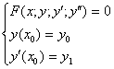 (4.21)

Как правило, такая задача имеет единственное [решение](http://matica.org.ua/sdelat-zakaz) . Факт существования и единственности [решения](http://matica.org.ua/sdelat-zakaz) задачи Коши (4.21) для практических [задач](http://matica.org.ua/sdelat-zakaz) вытекает обычно из самого существа рассматриваемой задачи.

роме распространенных [**однородных**](http://mathprofi.ru/differencialnye_uravnenija_vtorogo_poryadka.html) и [**неоднородных уравнений второго порядка**](http://mathprofi.ru/kak_reshit_neodnorodnoe_uravnenie_vtorogo_poryadka.html) и высших порядков с постоянными коэффициентами, рядовому студенту часто приходится сталкиваться с другим достаточно обширным классом диффуров: **дифференциальными уравнениями, допускающими понижение порядка**.

Различают **три основных типа** таких уравнений, которые мы последовательно рассмотрим на данном уроке. **По какому принципу** решаются данные уравнения? Старо, как второй том матана – уравнения, допускающие понижение порядка, в конечном итоге сводятся к [**дифференциальным уравнениям первого порядка**](http://mathprofi.ru/differencialnye_uravnenija_primery_reshenii.html) и интегрируются с помощью методов, которые вы уже должны знать из моих статей.

Люди собрались опытные, большие, поэтому не будем проводить разминку с перекидыванием резинового мячика из рук в руки, а сразу перейдем к делу. Но и чайники тоже могут присоединиться, я не выгоняю за дверь, а ставлю ссылки на темы, по которым у вас есть пробелы.

## **Метод повторного интегрирования правой части**

Рассмотрим дифференциальное уравнение вида , где  – производная «энного» порядка, а правая часть  зависит только от «икс». В простейшем случае  может быть константой.

Данное дифференциальное уравнение решается последовательным интегрированием правой части. Причём интегрировать придется ровно  раз.

На практике наиболее популярной разновидность является уравнение второго порядка: . Дважды интегрируем правую часть и получаем общее решение. Уравнение третьего порядка  необходимо проинтегрировать трижды, и т.д. Но диффуров четвертого и более высоких порядков в практических заданиях что-то даже и не припомню.

54. Дать определение линейного однородного дифференциального уравнения второго порядка с постоянными коэффициентами. Изложить правило составления характеристического уравнения. Объяснить я.

В теории и практике различают два типа таких уравнений – **однородное уравнение** и **неоднородное уравнение**.

**Однородное ДУ второго порядка с постоянными коэффициентами** имеет следующий вид:  
, где  и  – константы (числа), а в правой части – **строго** ноль.

[**Неоднородное ДУ второго порядка с постоянными коэффициентами**](http://mathprofi.ru/kak_reshit_neodnorodnoe_uravnenie_vtorogo_poryadka.html)имеет вид:  
, где  и  – константы, а  – функция, зависящая *только от «икс»*. В простейшем случае функция  может быть числом, *отличным от нуля*.

Какая мысль приходит в голову после беглого взгляда? Неоднородное уравнение кажется сложнее. На этот раз первое впечатление не подводит!

Кроме того, чтобы научиться решать неоднородные уравнения **необходимо** уметь решать однородные уравнения. По этой причине сначала рассмотрим алгоритм решения линейного однородного уравнения второго порядка:  


Для того чтобы решить данное ДУ, нужно составить так называемое *характеристическое уравнение*:  


По какому принципу составлено характеристическое уравнение, отчётливо видно:  
вместо второй производной записываем ;  
вместо первой производной записываем просто «лямбду»;  
вместо функции  ничего не записываем.

 – это **обычное квадратное уравнение**, которое предстоит решить.

Существуют три варианта развития событий. Они доказаны в курсе математического анализа, и на практике мы будем использовать готовые формулы.

**Характеристическое уравнение имеет два различных действительных корня**

Если характеристическое уравнение  имеет два **различных** действительных корня ,  (т.е., если дискриминант ), то общее решение однородного уравнения выглядит так:  
, где  – константы.

В случае если один из корней равен нулю, решение очевидным образом упрощается; пусть, например, , тогда общее решение: .

55. Дать определение числового ряда. Определить понятия сходимости и суммы ряда. Изложить основные свойства рядов. Определить понятие остатка ряда и изложить его свойства. Сформулировать необходимое условие сходимости числового ряда и его следствие.

Пусть мы имеем числовую последовательность , где .

Приведем пример числовой последовательности: 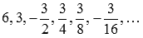.

**Числовой ряд** – это сумма членов числовой последовательности вида 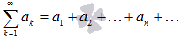.

Числовой ряд 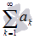 называется **сходящимся**, если существует конечный предел последовательности частичных сумм 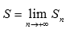. Если предел последовательности частичных сумм числового ряда не существует или бесконечен, то ряд  называется **расходящимся.**

**Суммой сходящегося числового ряда**  называется предел последовательности его частичных сумм, то есть, 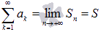.

В нашем примере 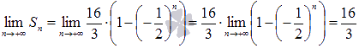, следовательно, ряд 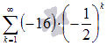 сходится, причем его сумма равна шестнадцати третьим: 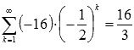.

Сумма вида 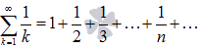 называется **гармоническим числовым рядом**.

Сумма вида 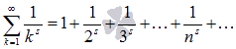, где *s* – некоторое действительное число, называется **обобщенно гармоническим числовым рядом**.

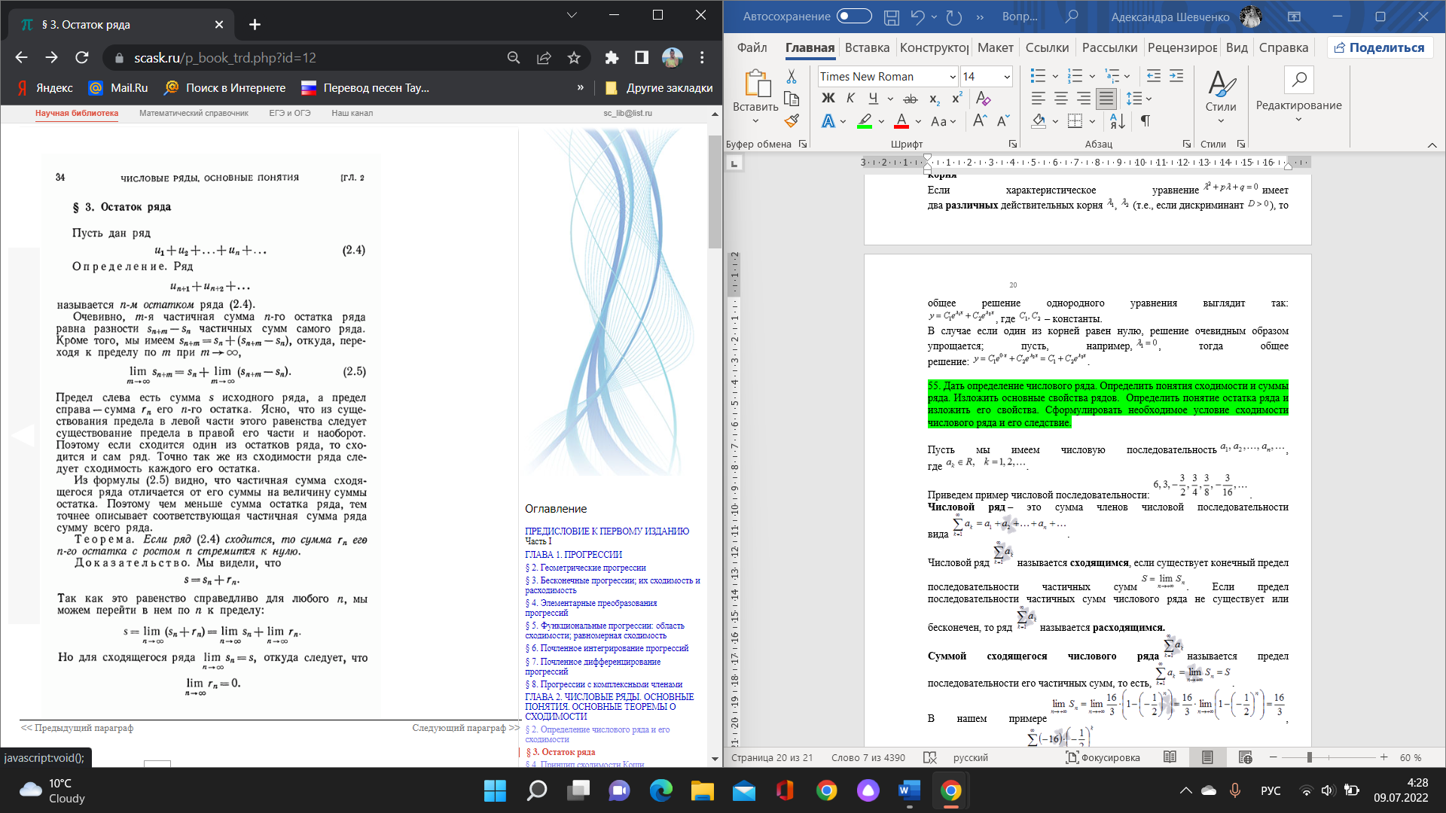

Если с ростом {\displaystyle n} предел члена ряда {\displaystyle \lim _{n\to \infty }a_{n}} не существует или не равен нулю, то ряд расходится[[1]](https://ru.wikipedia.org/wiki/%D0%9F%D1%80%D0%B8%D0%B7%D0%BD%D0%B0%D0%BA_%D1%81%D1%85%D0%BE%D0%B4%D0%B8%D0%BC%D0%BE%D1%81%D1%82%D0%B8#cite_note-_9c9ce150406853e7-1).

Следовательно, условие {\displaystyle \lim _{n\to \infty }a_{n}=0} необходимо (но не достаточно) для сходимости ряда. Другими словами, если это условие не выполнено, то ряд заведомо расходится, однако если оно выполнено, то нет гарантии, что ряд сходится — см., например, [гармонический ряд](https://ru.wikipedia.org/wiki/%D0%93%D0%B0%D1%80%D0%BC%D0%BE%D0%BD%D0%B8%D1%87%D0%B5%D1%81%D0%BA%D0%B8%D0%B9_%D1%80%D1%8F%D0%B4).

56. Сформулировать достаточные признаки сходимости знакоположительных рядов – признаки сравнения, Д′Аламбера и Коши.

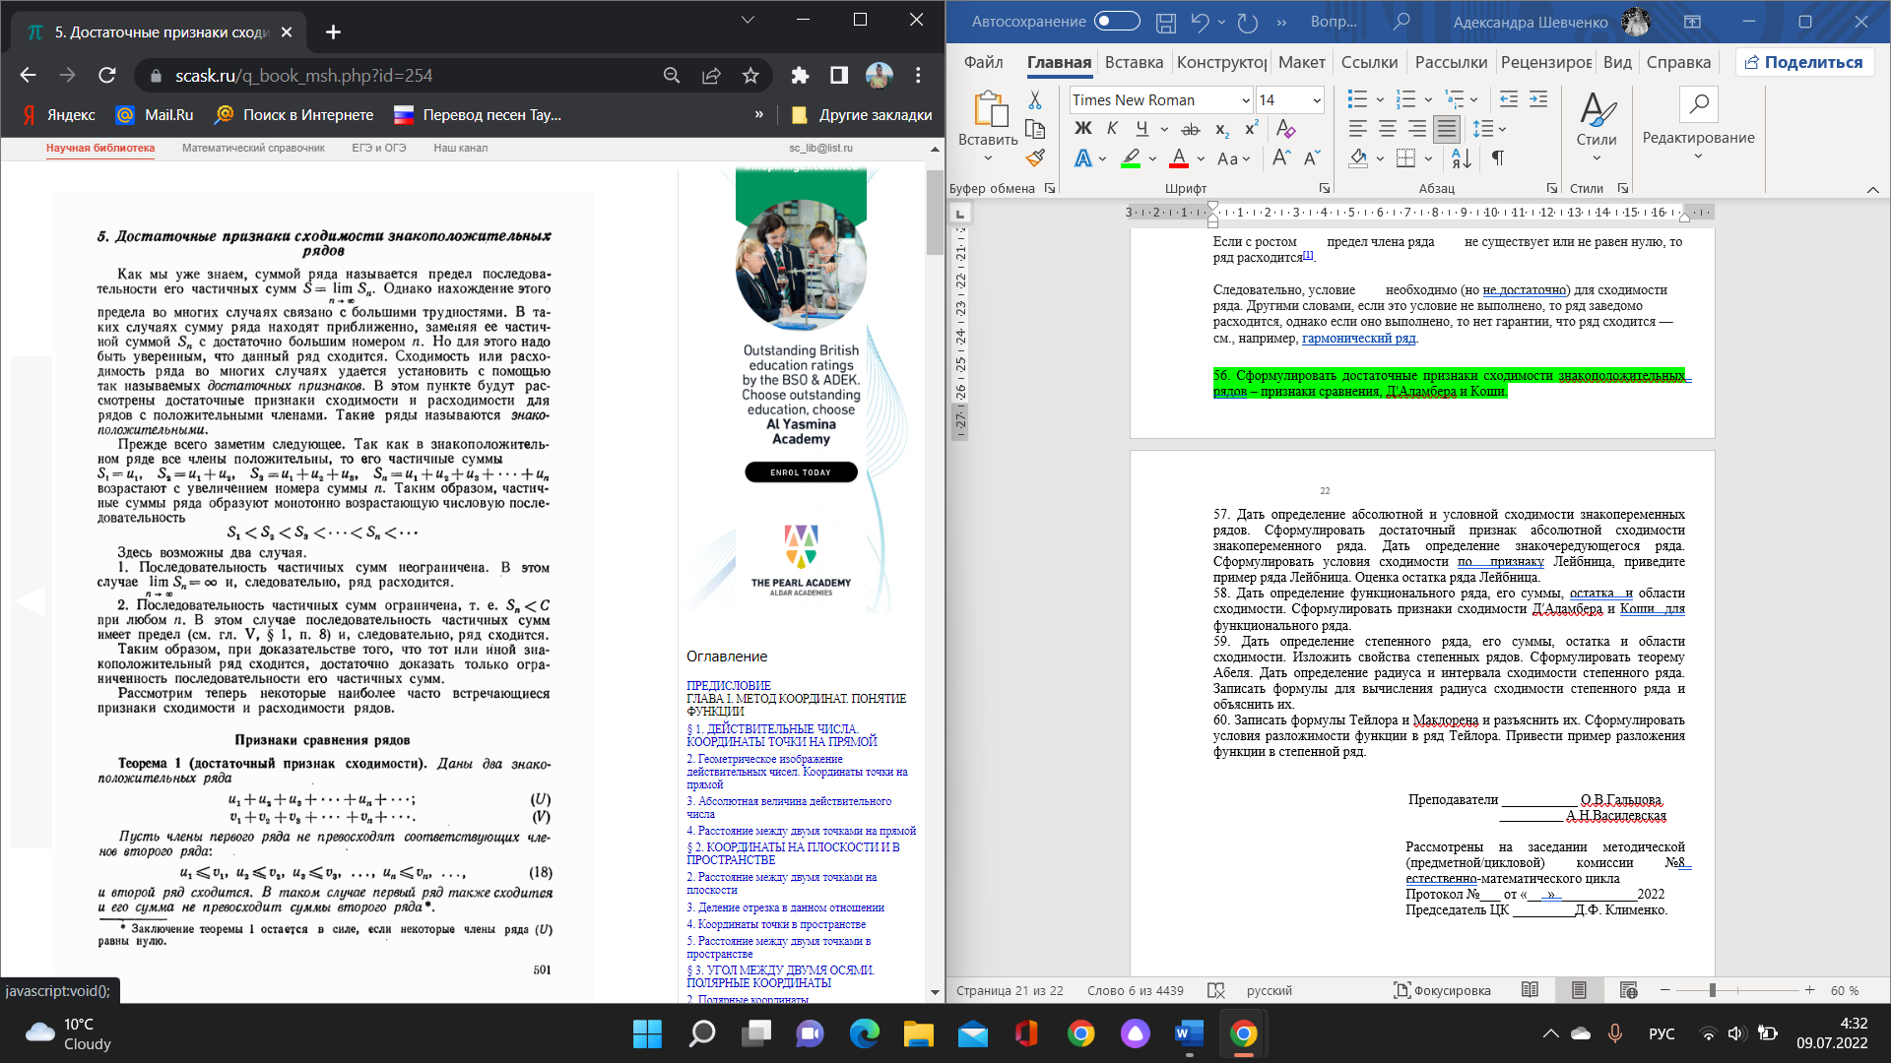

**Признак сходимости Даламбера**

Жан Лерон Даламбер – это знаменитый французский математик 18-го века. Вообще, Даламбер специализировался на дифференциальных уравнениях и на основании своих исследований занимался баллистикой, чтобы у Его Величества лучше летали пушечные ядра. Заодно и про числовые ряды не забыл, не зря потом шеренги наполеоновских войск так четко сходились и расходились.

Перед тем как сформулировать сам признак, рассмотрим важный вопрос:  
**Когда нужно применять признак сходимости Даламбера?**

Сначала начнем с повторения. Вспомним случаи, когда нужно применять самый ходовой [**предельный признак сравнения**](http://mathprofi.ru/ryady_dlya_chajnikov.html#pps). Предельный признак сравнения применяется тогда, когда в общем члене ряда:

1) В знаменателе находится многочлен.  
2) Многочлены находятся и в числителе и в знаменателе.  
3) Один или оба многочлена могут быть под корнем.  
4) Многочленов и корней, разумеется, может быть и больше.

Основные же предпосылки для применения признака Даламбера следующие:

1) В общий член ряда («начинку» ряда) входит какое-нибудь число в степени, например, , ,  и так далее. Причем, совершенно не важно, где эта штуковина располагается, в числителе или в знаменателе – важно, что она там присутствует.

2) В общий член ряда входит факториал. С факториалами мы скрестили шпаги ещё на уроке [**Числовая последовательность и её предел**](http://mathprofi.ru/predel_posledovatelnosti.html). Впрочем, не помешает снова раскинуть скатерть-самобранку:  
  
  
  
  
  
…  
  
  
…

**!** При использовании признака Даламбера нам как раз придется расписывать факториал подробно. Как и в предыдущем пункте, факториал может располагаться вверху или внизу дроби.

3) Если в общем члене ряда есть «цепочка множителей», например, . Этот случай встречается редко, но! При исследовании такого ряда часто допускают ошибку – см. Пример 6.

Вместе со степенями или (и) факториалами в начинке ряда часто встречаются многочлены, это не меняет дела – нужно использовать признак Даламбера.

Кроме того, в общем члене ряда может встретиться одновременно и степень и факториал; может встретиться два факториала, две степени, важно чтобы там находилось **хоть что-то** из рассмотренных пунктов – и это как раз предпосылка для использования признака Даламбера.

**Радикальный признак Коши**

Огюстен Луи Коши – еще более знаменитый французский математик. Биографию Коши вам может рассказать любой студент технической специальности. В самых живописных красках. Не случайно эта фамилия высечена на первом этаже Эйфелевой башни.

Признак сходимости Коши для положительных числовых рядов чем-то похож на только что рассмотренный признак Даламбера.

**Радикальный признак Коши:**Рассмотрим **положительный числовой ряд** 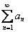. Если существует предел: 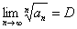, то:  
а) При  ряд **сходится**. В частности, ряд сходится при .  
б) При  ряд **расходится**. В частности, ряд расходится при .  
в) При  **признак не дает ответа**. Нужно использовать другой признак. Интересно отметить, что если признак Коши не даёт нам ответа на вопрос о сходимости ряда, то признак Даламбера тоже не даст ответа. Но если признак Даламбера не даёт ответа, то признак Коши вполне может «сработать». То есть, признак Коши является в этом смысле более сильным признаком.

**Когда нужно использовать радикальный признак Коши?** Радикальный признак Коши обычно использует в тех случаях, когда корень  «хорошо» извлекается из общего члена ряда. Как правило, этот перец находится в степени, **которая зависит от** . Есть еще экзотические случаи, но ими голову забивать не будем.

**Интегральный признак Коши**

Или просто интегральный признак. Разочарую тех, кто плохо усвоил материал первого курса. Для того чтобы применять интегральный признак Коши необходимо более или менее уверенно уметь находить производные, интегралы, а также иметь навык вычисления [**несобственного интеграла**](http://mathprofi.ru/nesobstvennye_integraly.html) первого рода.

В учебниках по математическому анализу **интегральный признак Коши** дан математически строго, но слишком уж поморочено, поэтому я сформулирую признак не слишком строго, но понятно:

Рассмотрим **положительный числовой ряд** . Если существует несобственный интеграл 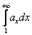, то ряд сходится или расходится вместе с этим интегралом.

57. Дать определение абсолютной и условной сходимости знакопеременных рядов. Сформулировать достаточный признак абсолютной сходимости знакопеременного ряда. Дать определение знакочередующегося ряда. Сформулировать условия сходимости по признаку Лейбница, приведите пример ряда Лейбница. Оценка остатка ряда Лейбница.

**Определение. Ряд называется абсолютно сходящимся, если сходится ряд, составленный из абсолютных величин его членов**. Если же знакопеременный ряд сходится, а ряд, составленный из абсолютных величин его членов, расходится, то такой знакопеременный ряд называется ***условно или неабсолютно сходящимся***.

**Теорема.** Если ряд абсолютно сходится, то он сходится и условно.

Знакопеременный ряд (1)

называется **абсолютно сходящимся**, если сходится ряд, составленный из абсолютных величин его членов: (2)

Если же знакопеременный ряд (1) сходится, а ряд (2) расходится, то данный знакопеременный ряд  (1) называется **условно** или **не абсолютно-сходящимся** рядом.

**Теорема 1.**

Если знакопеременный ряд  (1)

таков, что ряд, составленный из абсолютных величин его членов

 (2)

сходится, то и данный знакопеременный ряд также сходится.

*Данная теорема позволяет судить о сходимости некоторых знакопеременных рядов. Исследование в данном случае сводится к исследованию ряда с положительными членами.*

Данная теорема  является достаточным признаком сходимости знакочередующегося ряда, но не необходимым: существуют такие знакопеременные ряды, которые сами сходятся, но ряды, составленные из абсолютных величин их членов, расходятся.

**Теорема 2:**

Если ряд сходится абсолютно, то он остается абсолютно сходящимся при любой перестановке его членов. При этом сумма ряда не зависит от порядка его членов.

**Теорема 3:**

Если ряд сходится условно, то какое бы мы ни задали число А, можно так переставить члены этого ряда, чтобы его сумма оказалась в точности равной А. Более того, можно так переставить члены условно сходящегося ряда, что ряд, полученный после перестановки, окажется расходящимся.

**Знакочередующийся ряд** — [математический ряд](https://ru.wikipedia.org/wiki/%D0%A0%D1%8F%D0%B4_(%D0%BC%D0%B0%D1%82%D0%B5%D0%BC%D0%B0%D1%82%D0%B8%D0%BA%D0%B0)), члены которого попеременно принимают значения противоположных знаков, то есть:

{\displaystyle \sum _{n=1}^{\infty }a_{n}=\sum _{n=1}^{\infty }(-1)^{n-1}\,b_{n},\;b_{n}>0} 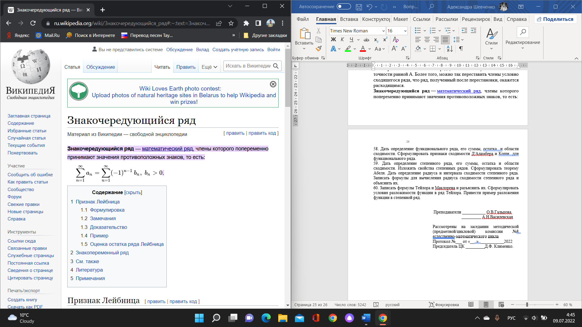

**Признак Лейбница**: если члены знакочередующегося ряда монотонно убывают по модулю, то ряд сходится.

Или в два пункта:

1) Ряд является знакочередующимся.

2) Члены ряда убывают по модулю: , причём, убывают монотонно.

**Если выполнены эти условия, то ряд сходится**.

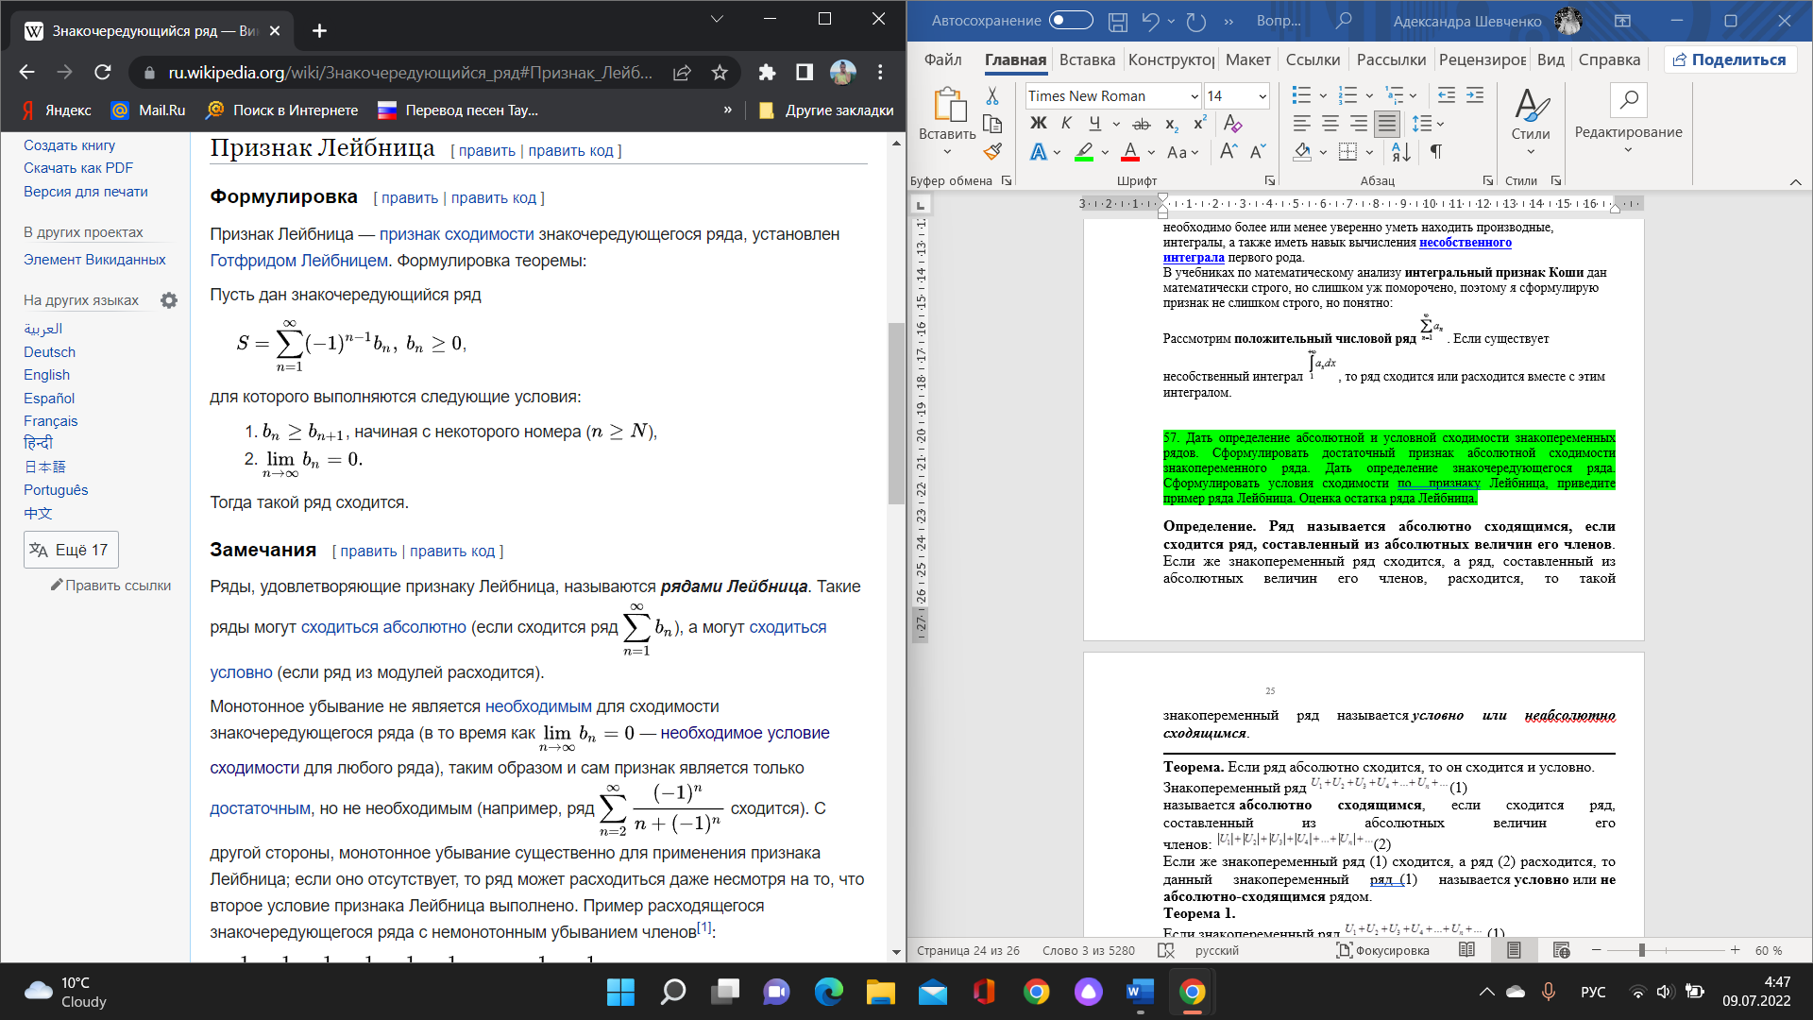

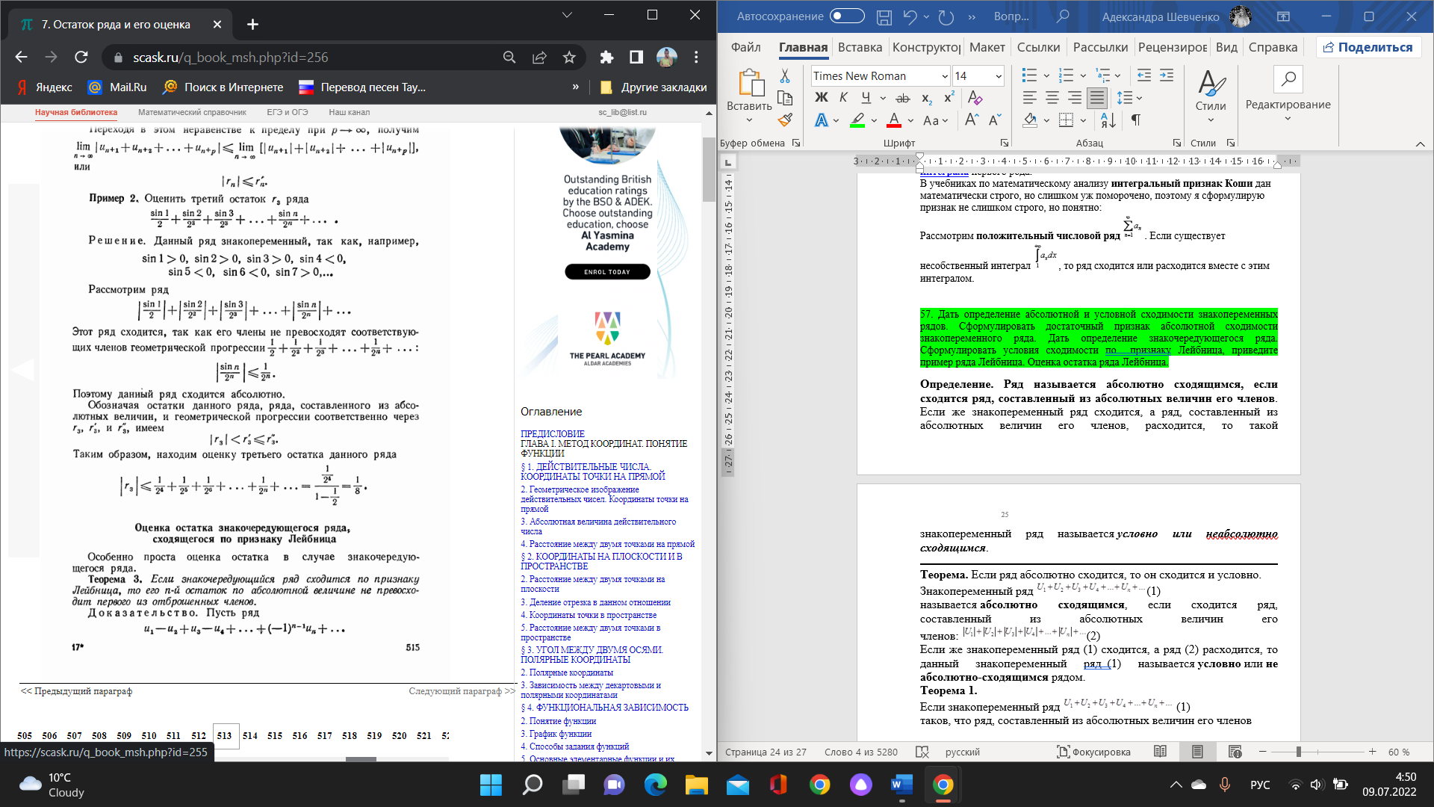

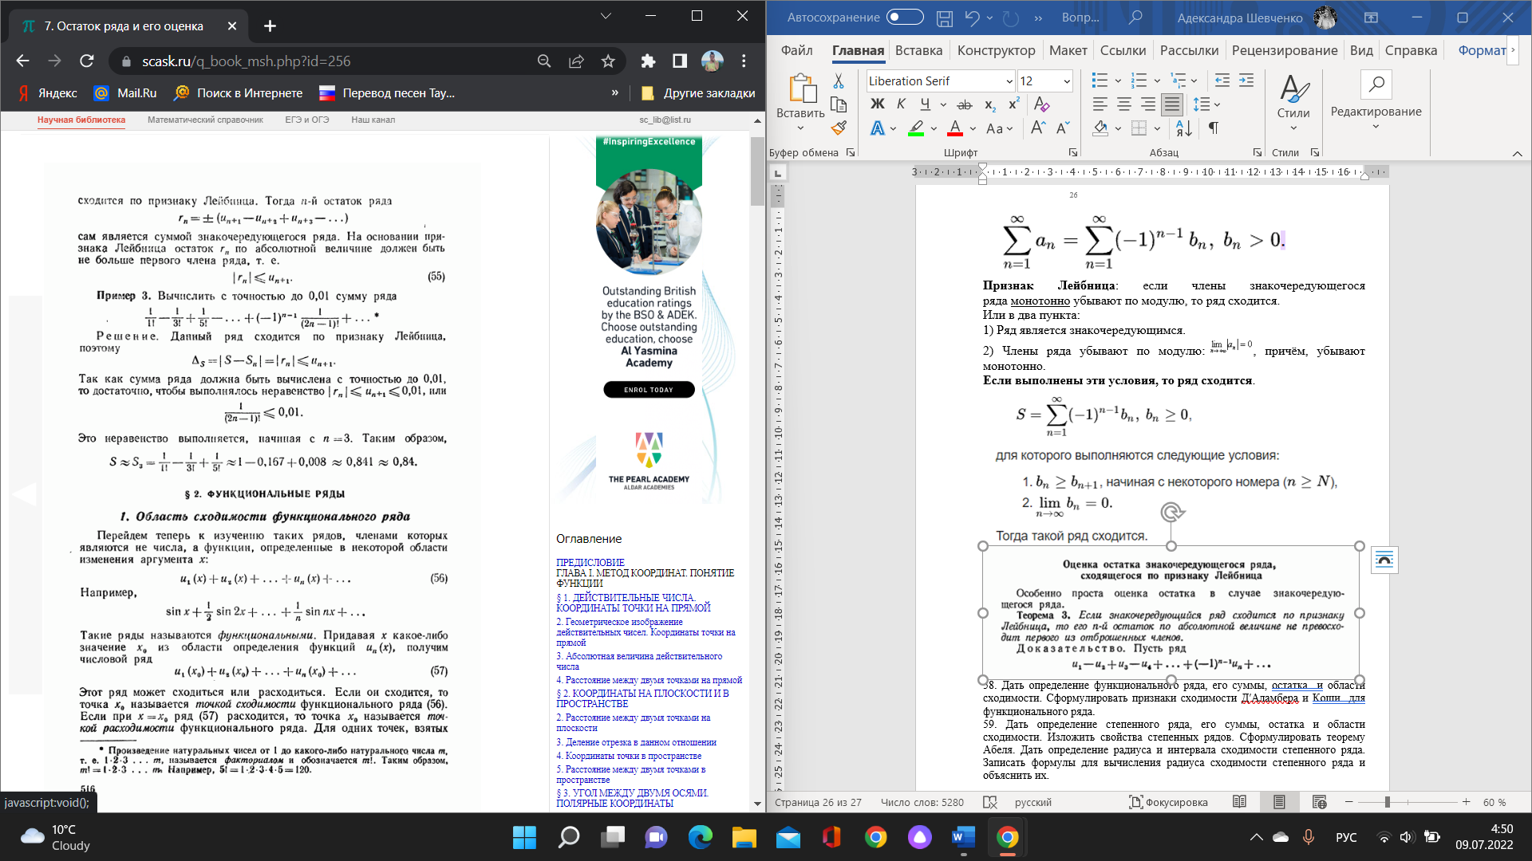

58. Дать определение функционального ряда, его суммы, остатка и области сходимости. Сформулировать признаки сходимости Д′Аламбера и Коши для функционального ряда.

***Функциональным рядом*** называется формально записанное выражение

*u*1(*x*) + *u*2(*x*) + *u*3(*x*) + ... + *u*n(*x*) + ... , (1)

где *u*1(*x*), *u*2(*x*), *u*3(*x*), ..., *u*n(*x*), ... - последовательность функций от независимой переменной *x*.

Сокращённая запись функционального ряда с сигмой: 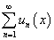.

***Примерами функциональных рядов могут служить***:

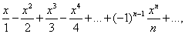          (2)

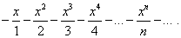                  (3)

Придавая независимой переменной *x* некоторое значение *x*0 и подставляя его в функциональный ряд (1), получим числовой ряд

*u*1(*x*0) + *u*2(*x*0) + *u*3(*x*0) + ... + *u*n(*x*0) + ...

Если полученный числовой ряд сходится, то говорят, что функциональный ряд (1) сходится при *x* = *x*0; если он расходится, что говорят, что ряд (1) расходится при *x* = *x*0.

Выражение вида S(x) S (x) R (x) − n = n называется остатком функционального ряда.

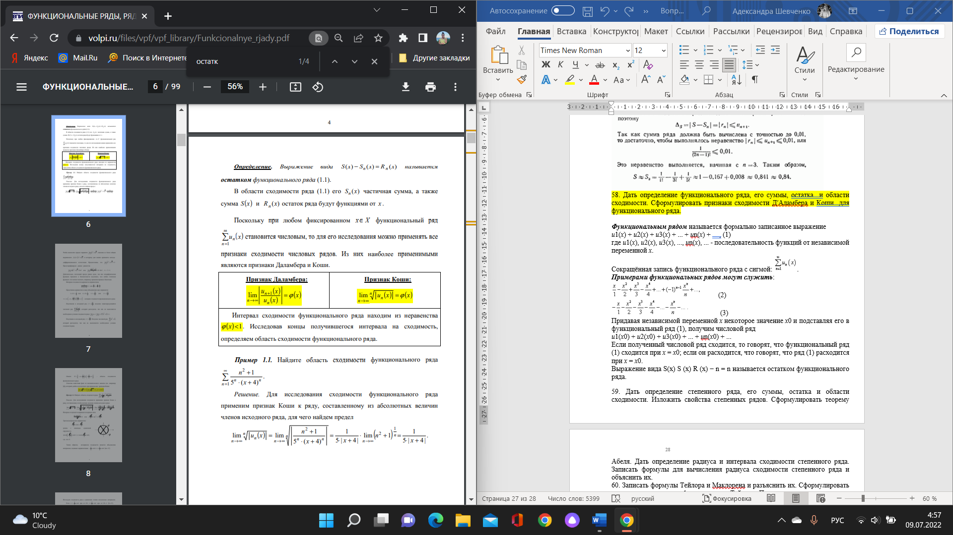

**Теорема (признак Даламбера).** Пусть для числового ряда с положительными членами:

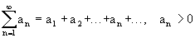

cуществует 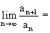 *l*, то

при *l*<1 ряд сходится,

при *l*>1 ряд расходится,

при *l*=1 ряд может сходиться или расходиться (в этом случае признак на вопрос о сходимости ряда ответа не дает).

**Признак Коши:**Если существует , то при *l*<1 ряд сходится; *l*>1 - ряд расходится;*l*=1 — определить сходимость невозможно.

+Доказательство признака Коши аналогично доказательству признака Даламбера.

59. Дать определение степенного ряда, его суммы, остатка и области сходимости. Изложить свойства степенных рядов. Сформулировать теорему Абеля. Дать определение радиуса и интервала сходимости степенного ряда. Записать формулы для вычисления радиуса сходимости степенного ряда и объяснить их.

Среди функциональных рядов наиболее важное место занимают степенные ряды.

Степенным рядом называют ряд

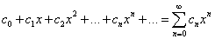,

члены которого – степенные функции, расположенные по возрастающим целым неотрицательным степеням *x*, а *c*0, *c*1, *c*2, *c*n - постоянные величины. Числа *c*1, *c*2, *c*n - коэффициенты членов ряда, *c*0 - свободный член. Члены степенного ряда определены на всей числовой прямой.

Вместо *x* могут быть различные числа.

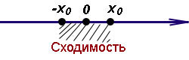

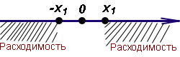

При некоторых значениях *x* степенные ряды могут быть сходящимися, при других значениях *x* - расходящимися. Обозначим через *x*0 некоторое значение *x*, при котором ряд сходится, а через *x*1 - значение, при котором ряд расходится. На рисунке слева показано, что интервал от −*x*0 до *x*0 является интервалом сходимости ряда, а вне этого интервала наблюдается расходимость.

Но как определить эти граничные значения *x*? Для этого существует вполне определённый способ. Обозначим эти граничные значения через −*R* и *R*. Находим по следующей формуле:

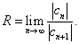

А теперь всё это в более точных формулировках, после чего перейдём к решению задач.

**Область сходимости, интервал сходимость и радиус сходимости степенного ряда**

Множество значений переменной *x*, для которых ряд сходится, называется ***областью сходимости степенного ряда.***. Для действительных значений переменной *x* область сходимости состоит либо из одной точки, либо является некоторым ***интервалом (интервалом сходимости)***, либо совпадает со всей осью *Ox*.

При подстановке в степенной ряд значения *x*=0 получится числовой ряд

*c*0+0+0+...+0+...,

который сходится.

Следовательно, при *x*=0 сходится любой степенной ряд и, значит, ***область его сходимости не может быть пустым множеством***. Есть степенные ряды, которые сходятся только при *x*=0 и расходятся при остальных значениях *х*. Структура области сходимости всех степенных рядов одинакова. Её можно установить с помощью следующей теоремы, которая уже была проиллюстрирована в начале этого урока.

**Теорема 1 (теорема Абеля)**. Если степенной ряд сходится при некотором значении *x* = *x*0, отличном от нуля, то он сходится, и притом абсолютно, при всех значениях |*x*| < |*x*0|. Обратите внимание: и отправное значение "икс нулевое" и любое значение "икса", которое сравнивается с отправным, взяты по модулю - без учёта знака.

Следствие. Если ***степенной ряд расходится*** при некотором значении *x* = *x*1, то он расходится и при всех значениях |*x*| > |*x*1|.

Отсюда следует, что для любого степенного ряда имеется интервал , симметричный относительно начала координат, называемый ***интервалом сходимости***, в каждой точке которого ряд сходится, на границах может сходиться, а может и расходиться. Число *R* называется радиусом сходимости степенного ряда.

В частных случаях ***интервал сходимости степенного ряда*** может вырождаться в точку (тогда ряд сходится только при *x*=0 и считается, что *R*=0) или представлять собой всю числовую прямую (тогда ряд сходится во всех точках числовой прямой и считается, что ).

Таким образом, определение области сходимости степенного ряда заключается в определении его ***радиуса сходимости*** *R* и исследовании сходимости ряда на границах интервала сходимости (при ).

**Теорема 2.**Если все коэффициенты степенного ряда, начиная с некоторого, отличны от нуля, то его радиус сходимости равен пределу при отношения абсолютных величин коэффициентов общего следующего за ним членов ряда, то есть

                             (28)

  Теорема 1 (первая теорема Абеля). *Если степенной ряд* (32.2) *сходится при* z = z0,*то при любом z таком*, *что* |*z*| < |*z*0|, *ряд* (32.2) *сходится абсолютно*.  
    Следствие. *Если ряд* (32.2) *расходится в точке* *z*0, *то в любой точке* *z такой*, *что* |*z*| > |*z*0|, *он также расходится*.

    Если ряд

|  |  |
| --- | --- |
| *an* | (32.3) |

сходится, то*an*= 0, и потому существует такая постоянная *c* > 0, что для всех *n* = 1, 2, … выполняется неравенство

|  |  |
| --- | --- |
| |*an*| < *c*. | (32.4) |

Следовательно, при *z*00 (в случае *z*0 = 0 утверждение теоремы очевидно и бессодержательно, так как множество таких *z*, что |*z*| < 0, пусто) имеем

|  |  |
| --- | --- |
| |*anzn*| = |*an*||*z*|/|*z*0|*n**c*|*z*|/|*z*0|*n*, | (32.5) |

|  |
| --- |
| Рис. 127 Рис. 127 |

и если |*z*| < |*z*0|, то ряд |*z*|/|*z*0|*n* сходится, ибо является суммой бесконечно убывающей геометрической прогрессии (ее знаменатель |*z*|/|*z*0|*n* = |*z*|/|*z*0|<1). Поэтому по признаку сравнения сходимости рядов из неравенства (32.5) следует, что сходится ряд |*anzn*|, т. е. ряд (32.2) абсолютно сходится (рис. 127).   
    Следствие сразу вытекает из теоремы: если в точке *z*0 ряд (32.2) расходится, то при |*z*| > |*z*0| он не может сходиться в точке *z*, так как тогда бы он по доказанной теореме сходился (и даже абсолютно) в точке *z*0.

**Сходимость степенного ряда.  
Интервал сходимости, радиус сходимости и область сходимости**

Не нужно пугаться такого обилия терминов, они идут «рядом друг с другом» и не представляют особых сложностей для понимания. Лучше выберем какой-нибудь простой подопытный ряд и сразу начнём разбираться.

Прошу любить и жаловать степенной ряд 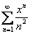.

Переменная  может принимать **любое действительное значение** от «минус бесконечности» до «плюс бесконечности». Подставим в общий член ряда несколько произвольных значений «икс»:  
Если , то 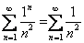  
Если , то 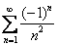  
Если , то 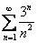  
Если 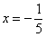, то 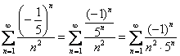  
И так далее.

Очевидно, что, подставляя в  то или иное значение «икс», мы получаем различные числовые ряды. Некоторые числовые ряды будут сходиться, а некоторые расходиться. И наша задача **найти множество значений «икс»**, при котором степенной ряд  будет сходиться. Такое множество и называется **областью сходимости ряда**.

Для любого степенного ряда (временно отвлекаемся от конкретного примера) возможны три случая:

1) Степенной ряд *сходится абсолютно* на некотором интервале . Иными словами, если мы выбираем  любое значение «икс» из интервала  и подставляем его в общий член степенного ряда, то у нас получается [**абсолютно сходящийся**](http://mathprofi.ru/priznak_leibnica_primery_reshenii.html) [**числовой ряд**](http://mathprofi.ru/ryady_dlya_chajnikov.html). Такой интервал  и называется **интервалом сходимости степенного ряда**.

**Радиус сходимости**, если совсем просто, это **половина длины** интервала сходимости:  
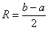

Геометрически ситуация выглядит так:

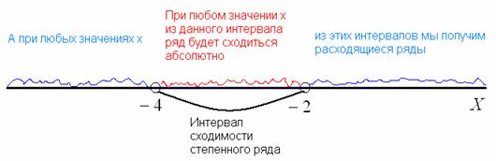

В данном случае, интервал сходимости ряда: , радиус сходимости ряда: 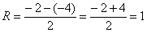

Широко распространен тривиальный случай, когда интервал сходимости симметричен относительно нуля:

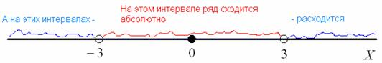>

Здесь интервал сходимости ряда: , радиус сходимости ряда: 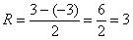

А что будет происходить на концах интервала ?  В точках ,  степенной ряд **может как сходиться, так и расходиться**, и для выяснения этого нужно проводить дополнительное исследование. После такого исследования речь идёт уже об **области сходимости ряда**:

– Если установлено, что степенной ряд расходится на обоих концах интервала, то **область сходимости ряда** совпадает с интервалом сходимости: 

– Если установлено, что степенной ряд сходится на одном конце интервала и расходится на другом, то **область сходимости ряда**представляет собой полуинтервал:  или .

– Если установлено, что степенной ряд сходится на обоих концах интервала, то **область сходимости ряда** представляет собой отрезок: 

Термины очень похожи, **область сходимости ряда** – это чуть более детализированный **интервал сходимости ряда**.

С двумя оставшимися случаями всё короче и проще:

2) Степенной ряд *сходится абсолютно* при **любом** значении . То есть, какое бы значение «икс» мы не подставили в общий член степенного ряда – в любом случае у нас получится *абсолютно сходящийся* числовой ряд. Интервал сходимости и область сходимости в данном случае совпадают: . Радиус сходимости: . Рисунок приводить не буду, думаю, нет необходимости.

3) Степенной ряд сходится в единственной точке. Если ряд имеет вид 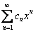, то он будет сходиться в единственной точке . В этом случае интервал сходимости и область сходимости ряда тоже совпадают и равны единственному числу – нулю: . Если ряд имеет вид 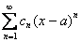, то он будет сходиться в единственной точке , если ряд имеет вид 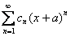, то, понятно, – в точке «минус а». Радиус сходимости ряда во всех случаях, естественно, нулевой: .

Других вариантов нет. Область сходимости степенного ряда – это всегда либо единственная точка, либо любое «икс», либо интервал  (возможно полуинтервал, отрезок). Подчеркиваю, что **данная классификация справедлива для степенных рядов**. Для произвольного функционального ряда она в общем случае является неверной.

60. Записать формулы Тейлора и Маклорена и разъяснить их. Сформулировать условия разложимости функции в ряд Тейлора. Привести пример разложения функции в степенной ряд.